**Lampiran 1 Angket Penilaian Motivasi Belajar Siswa kelas 4 SDN 102025 Rambung Sialang Sawit**

**Identitas Peserta Didik**

Nama :

Jenis kelamin : Laki-laki/Perempuan

Kelas :

Berilah tanda ceklis $\left(√\right)$ pada kolom yang sudah disediakan, sesuai dengan jawabanmu.

|  |  |  |  |  |  |
| --- | --- | --- | --- | --- | --- |
| **No** | **Indicator** | **Penilaian** | | | |
| **SS** | **S** | **TS** | **STS** |
| 1 | Saya selalu merasa senang setiap kali masuk kelas |  |  |  |  |
| 2 | Saya merasa senang saat mempelajari materi pecahan yang diajarkan guru |  |  |  |  |
| 3 | Saat belajar matematika, saya yakin bahwa saya akan berhasil |  |  |  |  |
| 4 | Sata tidak mampu menjawab soal yang diberikan guru |  |  |  |  |
| 5 | Saya sangat bersemangat memperhatikan pembelajaran yang diberikan guru |  |  |  |  |
| 6 | Saya sangat bersemangat saat berdiskusi untuk memecahkan masalah |  |  |  |  |
| 7 | Saya senang saat guru mengaitkan pembelajaran dengan masalah dikehidupan sehari-hari |  |  |  |  |
| 8 | Saya malu bertanya pada guru jika ada yang belum mengerti |  |  |  |  |
| 9 | Saya sangat antusias dalam mengikuti pembelajaran |  |  |  |  |
| 10 | Saya lebih suka bergurau dengan teman saat belajar matematika |  |  |  |  |
| 11 | Saya sangat senang saat menjawab pertanyaan guru |  |  |  |  |
| 12 | Saya siap jika sewaktu-waktu guru mengadakan ulangan |  |  |  |  |
| 13 | Saya tidak mau kalau nilai saya lebih rendah dari teman-teman yang lain |  |  |  |  |
| 14 | Saya sangat bersemangat dalam mengerjakan tugas |  |  |  |  |
| 15 | Saya akan mempelajari ulang materi pembelajaran ketika ada waktu luang |  |  |  |  |
| 16 | Saya tidak ingin mencontek saat ulangan |  |  |  |  |
| 17 | Semangat belajar saya bertambah setelah menggunakan model PBL |  |  |  |  |
| 18 | Saya selalu mengerjakan PR yang diberikan guru |  |  |  |  |
| 19 | Saya mengumpulkan tugas tepat waktu |  |  |  |  |
| 20 | Saya merasa tertantang saat mengerjakan tugas dari guru |  |  |  |  |

Keterangan :

SS : Sangat Setuju

S : Setuju

TS : Tidak Setuju

STS : Sangat Tidak Setuju

**Lampiran 2 Soal *pretest* Siswa Kelas 4 SDN 102025 Rambung Sialang Sawit**

**Identitas Peserta Didik**

Nama :

Jenis kelamin : Laki-laki/Perempuan

Kelas :

Pilihlah (x) salah satu jawaban yang benar!

1. Bentuk sederhana dari pecahan $\frac{8}{24}$ adalah...
$\frac{2}{6}$

$\frac{4}{12}$

$\frac{1}{3}$

2. Paman memiliki $\frac{6}{8}$ meter bambu. Kemudian bambu disambung sepanjang $\frac{3}{8}$ meter untuk dibuat patok. Maka panjang bambu paman sekarang adalah…


$\frac{3}{8}$

$\frac{8}{8}$

$\frac{9}{8}$

6. Ibu membeli kain sepanjang $\frac{4}{5}$ meter. Dirumah, ibu masih mempunyai sisa kain sepanjang $\frac{3}{6}$. Panjang kain ibu seluruhnya adalah…
$\frac{7}{11}$

$\frac{39}{30}$

$\frac{11}{7}$

7. Jarak rumah raka kerumah siti adalah $\frac{6}{7}$ meter. Jarak dari rumah siti kerumah jaka adalah $\frac{2}{7}$ meter. Maka jarak rumah raka kerumah jaka adalah sepanjang…


$\frac{8}{7}$

$\frac{4}{7}$

$\frac{8}{14}$

11. Rika diminta ibu membeli $\frac{3}{4}$ kg terigu dan $\frac{1}{4}$ kg telur. Jadi berat belanjaan Rika seluruhnya sebanyak…
$\frac{2}{1}$

$\frac{4}{4}$

$\frac{3}{1}$

12. Agus menyelesaikan $\frac{5}{10}$ bagian dari tugas rumahnya di siang hari. Kemudian, ia menyelesaikan lagi $\frac{2}{5}$ bagian tugasnya disore hari. Jadi banyaknya bagian tugas agus yang terselesaikan hari itu ialah…
$\frac{7}{10}$

$\frac{7}{5}$

$\frac{9}{10}$

13. Kak Tia memiliki koleksi buku komik sebanyak $\frac{4}{6}$ lusin. Kemudian ayah membelikannya lagi sebanyak $\frac{2}{3}$ lusin. Banyaknya koleksi buku yang dimiliki kak Tia sekarang adalah…
$\frac{8}{6}$

$\frac{6}{9}$

$\frac{1}{3}$

14. Hasil dari $\frac{3}{15}$ + $\frac{7}{15}$ adalah...
$\frac{10}{30}$

$\frac{10}{15}$

$\frac{15}{10}$

15. $\frac{6}{10}$ + $\frac{1}{5}$ =...
$\frac{10}{8}$

$\frac{8}{10}$

$\frac{7}{8}$

16. $\frac{7}{12}$ + $\frac{1}{6}$ =...
$\frac{8}{18}$

$\frac{6}{6}$

$\frac{9}{12}$

17. Hasil penjumlahan dari pecahan $\frac{5}{3}$ dengan $\frac{3}{6}$ adalah...
$\frac{8}{9}$

$\frac{8}{6}$

$\frac{13}{6}$

18. Hasil dari $\frac{4}{9}$ + $\frac{3}{9}$ adalah...
$\frac{7}{9}$

$\frac{1}{9}$

$\frac{7}{18}$

19. Hari minggu, paman mengecat rumah nenek sebanyak $\frac{5}{9}$ bagian. Kemudian di hari seninnya, paman mengecat lagi rumah nenek sebanyak $\frac{2}{3}$ bagian. Bagian rumah nenek yang telah dicat paman dari hari minggu ke hari senin adalah…
$\frac{7}{9}$

$\frac{7}{3}$

$\frac{11}{9}$

20. Untuk membuat bolu ulang tahun, ibu memerlukan $\frac{3}{4}$ kg telur dan $\frac{2}{3}$ kg tepung terigu. Maka total seluruh bahan yang diperlukan ibu sebanyak...
$\frac{17}{12}$

$\frac{6}{7}$

$\frac{1}{7}$

21. Kakek memiliki 2 petak sawah. Sawah yang pertama memiliki luas $\frac{3}{5}$ hektare dan luas sawah yang kedua adalah $\frac{1}{5}$ hektare. Maka jumlah 2 petak sawah kakek seluruhnya adalah...
$\frac{4}{5}$

$\frac{4}{10}$

$\frac{1}{4}$

22. Hasil dari $\frac{8}{5}$ + $\frac{5}{20}$ adalah...
$\frac{13}{25}$

$\frac{37}{20}$

$\frac{3}{10}$

23. Hasil penjumlahan antara pecahan bernilai $\frac{3}{4}$ dengan pecahan bernilai $\frac{2}{8}$ adalah...
$\frac{5}{12}$

$\frac{8}{8}$

$\frac{1}{8}$

24. Ibu memotong pita sepanjang $\frac{2}{5}$ meter. Kemudian ibu memotong lagi sepanjang $\frac{2}{3}$ meter. Maka panjang seluruh tali yang telah dipotong ibu adalah...
$\frac{4}{8}$

$\frac{4}{15}$

$\frac{16}{15}$

25. $\frac{6}{3}$ + $\frac{1}{6}$ =...
$\frac{13}{16}$

$\frac{7}{6}$

$\frac{7}{3}$

26. Hasil dari $\frac{7}{4}$ + $\frac{4}{7}$ adalah...

$\frac{65}{28}$

$\frac{11}{11}$

$\frac{3}{11}$

**Lampiran 3 Soal *posttest* Siswa Kelas 4 SDN 102025 Rambung Sialang Sawit**

**Identitas Peserta Didik**

Nama :

Jenis kelamin : Laki-laki/Perempuan

Kelas :

Pilihlah (x) salah satu jawaban yang benar!

1. Ibu membeli semangka dan memotongnya menjadi 10 bagian sama besar. Bilangan pecahan yang sesuai untuk menggambarkan semangka yang dipotong ibu adalah…
$\frac{1}{10}$

$\frac{10}{1}$

$\frac{10}{10}$

2. Ibu membeli tepung seperempat kg. Kemudian nenek datang dan memberi tepung lagi kepada ibu sebanyak setengah kg. Jumlah seluruh tepung ibu adalah…
$\frac{2}{4}$

$\frac{1}{5}$

$\frac{5}{4}$

3. Bu sarah membeli beras sebanyak $\frac{7}{4}$ kg. Padahal dirumahnya ia masih memiliki stok beras sebanyak $\frac{4}{5}$ kg. Maka seluruh beras yang dimiliki bu sarah adalah…
$\frac{51}{20}$

$\frac{30}{20}$

$\frac{15}{15}$

4. Ayu memiliki tali sepanjang $\frac{17}{8}$ m. Kemudian ia menyambung talinya sepanjang $\frac{5}{6}$ m. Maka panjang tali ayu sekarang adalah…
$\frac{81}{24}$

$\frac{30}{14}$

$\frac{20}{10}$

5. $\frac{20}{5}$ + $\frac{10}{2}$ =…
$\frac{30}{7}$

$\frac{90}{10}$

$\frac{10}{90}$

6. $\frac{11}{5}$ + $\frac{10}{4}$ = …
$\frac{94}{20}$

$\frac{21}{9}$

$\frac{1}{1}$

7. Kakek memiliki 0,2 kg mangga. Kemudian kakek memetik mangga lagi sebanyak 1,3 kg mangga lagi. Kemudian ayah datang membawa mangga sebanyak $\frac{2}{3}$ kg. Berapa jumlah seluruh mangga kakek?
8. $\frac{3}{3}$ kg
9. $\frac{17}{23}$ kg
10. $\frac{25}{30}$ kg
11. $\frac{4}{3}$ + $\frac{1}{3}$ =…
$\frac{5}{3}$

$\frac{3}{3}$

$\frac{2}{3}$

12. $\frac{26}{20}$ + $\frac{14}{20}$ + $\frac{23}{20}$ =…
$\frac{20}{20}$

$\frac{20}{63}$

$\frac{63}{20}$

13. Terdapat pecahan bernilai $\frac{2}{6}$ dijumlahkan dengan pecahan bernilai $\frac{6}{2}$ hasilnya adalah...
$\frac{8}{8}$

$\frac{12}{12}$

$\frac{40}{12}$

14. Hasil dari $\frac{4}{6}$ + $\frac{5}{4}$ + $\frac{1}{12}$ adalah…
$\frac{12}{24}$

$\frac{24}{12}$

$\frac{10}{22}$

15. Siska membeli jeruk $\frac{1}{4}$ kg, kemudian ia membeli jeruk lagi $\frac{3}{4}$ kg. Maka jeruk Siska sekarang berjumlah...
16. 1 kg
17. 0,2 kg
18. 0,4 kg
19. Susi mempunyai 0,3 m pita. Kemudian ibu membelikannya pita sepanjang 0,5 m. Maka bentuk pecahan biasa yang dapat dituliskan adalah...
20. $\frac{3}{10}$ + $\frac{5}{10}$
$\frac{0,3}{0,5}$

21. 0,8
22. Kakek memiliki tanah seluas $\frac{1}{4}$ ha. Ayah memiliki tanah juga seluas 0,75 ha. Maka jumlah tanah kakek dan ayah adalah...
23. $\frac{75}{14}$ ha
24. $\frac{170}{40 }$ ha
25. $\frac{1}{4}$ ha
26. Ibu membawa 0,5 kg gula, $\frac{2}{4}$ kg jambu dan $\frac{3}{5}$ kg daging sapi saat pulang dari pasar. Jadi jumlah seluruh barang yang dibawa ibu adalah…
$\frac{10}{19}$

$\frac{10}{20}$

$\frac{32}{20}$

27. $\frac{5}{3}$ + $\frac{2}{4}$ =…
$\frac{26}{12}$

$\frac{7}{7}$

$\frac{7}{12}$

28. 2,5 + 0,2 =…
$\frac{27}{10}$

$\frac{27}{100}$

29. 252
30. 0,5 + 2,5 =…
$\frac{7,7}{10}$

31. 3
32. 1
33. Kakak memiliki kain sepanjang $\frac{1}{2}$ m. Kemudian nenek memberinya kain sebanyak $\frac{4}{5}$ m. Maka kain kakak seluruhnya adalah...
34. $\frac{5}{7 }$ m
35. $\frac{13}{10}$ m
36. $\frac{1}{5}$ m
37. Nenek membeli setengah kg jeruk. Kemudian ibu membeli lagi seperempat kg jeruk. Maka banyak jeruk seluruhnya adalah...
38. $\frac{1}{6}$ kg
39. 1 kg
40. $\frac{3}{4}$ kg

**Lampiran 4 RPP kelas 4 SDN 102025 Rambung Sialang Sawit**

**RENCANA PELAKSANAAN PEMBELAJARAN (RPP)**

**MATEMATIKA**

**Satuan Pendidikan : SDN 102025 Rambung Sialang Sawit**

**Kelas / Semester : 4 B /2**

**Pelajaran : Pecahan**

**Sub Pelajaran : Penjumlahan Pecahan**

**Pertemuan : 1**

**Alokasi waktu : 3 x 35 menit**

1. **KOMPETENSI INTI**
2. Menerima, menjalankan, dan menghargai ajaran agama yang dianutnya.
3. Memiliki perilaku jujur, disiplin, tanggung jawab, santun, peduli, dan percaya diri dalam berinteraksi dengan keluarga, teman, guru, dan tetangganya.
4. Memahami pengetahuan faktual dengan cara mengamati mendengar, melihat, membaca, dan menanya berdasarkan rasa ingin tahu tentang dirinya, makhluk ciptaan Tuhan dan kegiatannya, dan benda-benda yang dijumpainya di rumah, sekolah, dan tempat bermain.
5. Menyajikan pengetahuan faktual dalam bahasa yang jelas, sistematis, dan logis, dalam karya yang estetis, dalam gerakan yang mencerminkan anak sehat, dan dalam tindakan yang mencerminkan perilaku anak beriman dan berakhlak mulia.
6. **KOMPETENSI DASAR DAN INDIKATOR**

|  |  |
| --- | --- |
| **Kompetensi Dasar** | **Indikator** |
| 3.3. Menjelaskan dan melakukan penjumlahan dua bilangan pecahan | 3.3.1. Menentukan hasil penjumlahan pecahan berbeda penyebut  3.3.2. Membuat contoh penyelesaian masalah tentang penjumlahan pecahan yang berkaitan dengan kehidupan sehari-hari |
| 4.3. Menyelesaikan masalah penjumlahan dua bilangan pecahan | 4.3.1 Menyelesaikan masalah kontekstual yang berkaitan dengan penjumlahan berbeda penyebut  4.3.2. Menyajikan hasil kontruksi tentang penjumlahan pecahan berbeda penyebut |

1. **TUJUAN PEMBELAJARAN**
2. Siswa mampu menjumlahkan pecahan dengan benar
3. Siswa mampu menyelesaikan pemasalahan sehari-hari yang berkaitan dengan penjumlahan pecahan
4. **MATERI**

Penjumlahan pecahan

1. **MODEL & METODE PEMBELAJARAN**

Model : Pembelajaran Konvensional

Metode : Pengamatan, Tanya Jawab, Penugasan

1. **KEGIATAN PEMBELAJARAN**

|  |  |  |
| --- | --- | --- |
| **Kegiatan** | **Deskripsi Kegiatan** | **Alokasi Waktu** |
| Pendahuluan | 1. Guru berdoa dan memberi salam  2. Guru melakukan absensi dan kehadiran siswa  3. Guru mengkondisikan kelas dan meminta siswa agar siap mengikuti pembelajaran  4. Menyanyikan lagu Garuda Pancasila  5. Appersepsi: anak-anak apa yang kalian ketahui tentang pecahan?  6. Guru menyampaikan tujuan pembelajaran | 15 menit |
| Inti | 1. Guru membagikan soal pretest untuk mengetahui kemampuan awal siswa 2. Siswa mengerjakan soal pretest yang diberikan oleh guru dengan batas waktu yang ditentukan. 3. Setelah siswa selesai, guru mengumpulkan kembali lembar soal yang sudah dikerjakan oleh siswa | 55 menit |
| Penutup | 1. Guru bertanya kepada siswa apa kendala yang dihadapi dalam menjawab soal. 2. Guru dan siswa bersama-sama menyimpulkan kegiatan pembelajaran. 3. Siswa diberi penguatan 4. Do’a dan salam | 10 menit |

1. **SUMBER DAN MEDIA PEMBELAJARAN**
2. Buku Mata Pelajaran Matematika Kelas IV Kurikulum 2013
3. Modul/Bahan ajar
4. Internet
5. **PENILAIAN**

Penilaian terhadap materi ini dapat dilakukan sesuai kebutuhan guru yaitu dari pengamatan sikap, dan tes pengetahuan.

|  |  |  |  |  |  |  |  |  |  |  |  |  |  |  |  |  |  |  |  |  |  |  |  |  |  |  |  |  |  |  |  |  |  |  |  |  |  |  |  |  |  |  |  |  |
| --- | --- | --- | --- | --- | --- | --- | --- | --- | --- | --- | --- | --- | --- | --- | --- | --- | --- | --- | --- | --- | --- | --- | --- | --- | --- | --- | --- | --- | --- | --- | --- | --- | --- | --- | --- | --- | --- | --- | --- | --- | --- | --- | --- | --- |
| |  |  | | --- | --- | |  | R. Sialang , Mei 2023  Peneliti  **Mei Astika**  NPM. 191434172 |   **Lampiran 4 RPP kelas 4 SDN 102025 Rambung Sialang Sawit**  **RENCANA PELAKSANAAN PEMBELAJARAN (RPP)**  **MATEMATIKA**  **Satuan Pendidikan : SDN 102025 Rambung Sialang Sawit**  **Kelas / Semester : 4 A /2**  **Pelajaran : Pecahan**  **Sub Pelajaran : Penjumlahan Pecahan**  **Pertemuan : 1**  **Alokasi waktu : 3 x 35 menit**   1. **KOMPETENSI INTI** 2. Menerima, menjalankan, dan menghargai ajaran agama yang dianutnya. 3. Memiliki perilaku jujur, disiplin, tanggung jawab, santun, peduli, dan percaya diri dalam berinteraksi dengan keluarga, teman, guru, dan tetangganya. 4. Memahami pengetahuan faktual dengan cara mengamati mendengar, melihat, membaca, dan menanya berdasarkan rasa ingin tahu tentang dirinya, makhluk ciptaan Tuhan dan kegiatannya, dan benda-benda yang dijumpainya di rumah, sekolah, dan tempat bermain. 5. Menyajikan pengetahuan faktual dalam bahasa yang jelas, sistematis, dan logis, dalam karya yang estetis, dalam gerakan yang mencerminkan anak sehat, dan dalam tindakan yang mencerminkan perilaku anak beriman dan berakhlak mulia. 6. **KOMPETENSI DASAR DAN INDIKATOR**  |  |  | | --- | --- | | **Kompetensi Dasar** | **Indikator** | | 3.3. Menjelaskan dan melakukan penjumlahan dua bilangan pecahan | 3.3.1. Menentukan hasil penjumlahan pecahan berbeda penyebut  3.3.2. Membuat contoh penyelesaian masalah tentang penjumlahan pecahan yang berkaitan dengan kehidupan sehari-hari | | 4.3. Menyelesaikan masalah penjumlahan dua bilangan pecahan | 4.3.1 Menyelesaikan masalah kontekstual yang berkaitan dengan penjumlahan berbeda penyebut  4.3.2. Menyajikan hasil kontruksi tentang penjumlahan pecahan berbeda penyebut |  1. **TUJUAN PEMBELAJARAN** 2. Siswa mampu menjumlahkan pecahan dengan benar 3. Siswa mampu menyelesaikan pemasalahan sehari-hari yang berkaitan dengan penjumlahan pecahan 4. **MATERI**   Penjumlahan pecahan   1. **MODEL & METODE PEMBELAJARAN**   Model : *Problem Based Learning*  Metode : Diskusi, tanya jawab, demonstrasi   1. **KEGIATAN PEMBELAJARAN**  |  |  |  | | --- | --- | --- | | **Kegiatan** | **Deskripsi Kegiatan** | **Alokasi Waktu** | | Pendahuluan | 1. Guru berdoa dan memberi salam  2. Guru melakukan absensi dan kehadiran siswa  3. Guru mengkondisikan kelas dan meminta siswa agar siap mengikuti pembelajaran  4. Menyanyikan lagu Garuda Pancasila  5. Appersepsi: anak-anak apa yang kalian ketahui tentang pecahan?  6. Guru menyampaikan tujuan pembelajaran | 15 menit | | Inti | 1. Guru membagikan soal pretest untuk mengetahui kemampuan awal siswa 2. Siswa mengerjakan soal pretest yang diberikan oleh guru dengan batas waktu yang ditentukan. 3. Setelah siswa selesai, guru mengumpulkan kembali lembar soal yang sudah dikerjakan oleh siswa | 55 menit | | Penutup | 1. Guru bertanya kepada siswa apa kendala yang dihadapi dalam menjawab soal. 2. Guru dan siswa bersama-sama menyimpulkan kegiatan pembelajaran. 3. Siswa diberi penguatan 4. Do’a dan salam | 10 menit |  1. **SUMBER DAN MEDIA PEMBELAJARAN** 2. Buku Mata Pelajaran Matematika Kelas IV Kurikulum 2013 3. Modul/Bahan ajar 4. Internet 5. **PENILAIAN**   Penilaian terhadap materi ini dapat dilakukan sesuai kebutuhan guru yaitu dari pengamatan sikap, dan tes pengetahuan.   |  |  |  | | --- | --- | --- | | |  |  | | --- | --- | |  | R. Sialang , Mei 2023  Peneliti  **Mei Astika**  NPM. 191434172 | |   **Lampiran 4 RPP kelas 4 SDN 102025 Rambung Sialang Sawit**  **RENCANA PELAKSANAAN PEMBELAJARAN (RPP)**  **MATEMATIKA**  **Satuan Pendidikan : SDN 102025 Rambung Sialang Sawit**  **Kelas / Semester : 4 B /2**  **Pelajaran : Pecahan**  **Sub Pelajaran : Penjumlahan Pecahan**  **Pertemuan : 2**  **Alokasi waktu : 3 x 35 menit**   1. **KOMPETENSI INTI** 2. Menerima, menjalankan, dan menghargai ajaran agama yang dianutnya. 3. Memiliki perilaku jujur, disiplin, tanggung jawab, santun, peduli, dan percaya diri dalam berinteraksi dengan keluarga, teman, guru, dan tetangganya. 4. Memahami pengetahuan faktual dengan cara mengamati mendengar, melihat, membaca, dan menanya berdasarkan rasa ingin tahu tentang dirinya, makhluk ciptaan Tuhan dan kegiatannya, dan benda-benda yang dijumpainya di rumah, sekolah, dan tempat bermain. 5. Menyajikan pengetahuan faktual dalam bahasa yang jelas, sistematis, dan logis, dalam karya yang estetis, dalam gerakan yang mencerminkan anak sehat, dan dalam tindakan yang mencerminkan perilaku anak beriman dan berakhlak mulia. 6. **KOMPETENSI DASAR DAN INDIKATOR**  |  |  | | --- | --- | | **Kompetensi Dasar** | **Indikator** | | 3.3. Menjelaskan dan melakukan penjumlahan dua bilangan pecahan | 3.3.1. Menentukan hasil penjumlahan pecahan berbeda penyebut  3.3.2. Membuat contoh penyelesaian masalah tentang penjumlahan pecahan yang berkaitan dengan kehidupan sehari-hari | | 4.3. Menyelesaikan masalah penjumlahan dua bilangan pecahan | 4.3.1 Menyelesaikan masalah kontekstual yang berkaitan dengan penjumlahan berbeda penyebut  4.3.2. Menyajikan hasil kontruksi tentang penjumlahan pecahan berbeda penyebut |  1. **TUJUAN PEMBELAJARAN** 2. Siswa mampu menjumlahkan pecahan dengan benar 3. Siswa mampu menyelesaikan pemasalahan sehari-hari yang berkaitan dengan penjumlahan pecahan 4. **MATERI**   Penjumlahan pecahan   1. **MODEL & METODE PEMBELAJARAN**   Model : Pembelajaran Konvensional  Metode : Pengamatan, Tanya Jawab, Penugasan   1. **KEGIATAN PEMBELAJARAN**  |  |  |  | | --- | --- | --- | | **Kegiatan** | **Deskripsi Kegiatan** | **Alokasi Waktu** | | Pendahuluan | 1. Guru berdoa dan memberi salam  2. Guru melakukan absensi dan kehadiran siswa  3. Guru mengkondisikan kelas dan meminta siswa agar siap mengikuti pembelajaran  4. Menyanyikan lagu garuda pancasila  5. Appersepsi: bagaimana anak-anak? Sudah mulai mengerti bagaimana itu pecahan?  6. Guru menyampaikan tujuan pembelajaran  7. Guru menyampaikan garis besar materi yang akan dipelajari. | 15 menit | | Inti | 1. Siswa mengamati penjelasan guru tentang pecahan dan penjumlahan pecahan 2. Guru memberikan kesempatan kepada siswa untuk bertanya tentang materi yang telah disampaikan oleh guru. 3. Siswa menanyakan penjelasan guru yang belum di pahami | 55 menit | | Penutup | 1. Guru bertanya jawab dengan siswa tentang kegiatan pembelajaran dan materi yang belum dipahami (refleksi). 2. Guru dan siswa bersama-sama menyimpulkan kegiatan pembelajaran. 3. Siswa diberi penguatan 4. Guru memberikan tindak lanjut (Memberikan evaluasi) 5. Do’a dan salam | 10 menit |  1. **SUMBER DAN MEDIA PEMBELAJARAN** 2. Buku Mata Pelajaran Matematika Kelas IV Kurikulum 2013 3. Modul/Bahan ajar 4. Internet 5. **PENILAIAN**   Penilaian terhadap materi ini dapat dilakukan sesuai kebutuhan guru yaitu dari pengamatan sikap, dan tes pengetahuan.   |  |  |  | | --- | --- | --- | | |  |  | | --- | --- | |  | R. Sialang , Mei 2023  Peneliti  **Mei Astika**  NPM. 191434172 | | |

**Lampiran 4 RPP kelas 4 SDN 102025 Rambung Sialang Sawit**

**RENCANA PELAKSANAAN PEMBELAJARAN (RPP)**

**MATEMATIKA**

**Satuan Pendidikan : SDN 102025 Rambung Sialang Sawit**

**Kelas / Semester : 4 A /2**

**Pelajaran : Pecahan**

**Sub Pelajaran : Penjumlahan Pecahan**

**Pertemuan : 2**

**Alokasi waktu : 3 x 35 menit**

1. **KOMPETENSI INTI**
2. Menerima, menjalankan, dan menghargai ajaran agama yang dianutnya.
3. Memiliki perilaku jujur, disiplin, tanggung jawab, santun, peduli, dan percaya diri dalam berinteraksi dengan keluarga, teman, guru, dan tetangganya.
4. Memahami pengetahuan faktual dengan cara mengamati mendengar, melihat, membaca, dan menanya berdasarkan rasa ingin tahu tentang dirinya, makhluk ciptaan Tuhan dan kegiatannya, dan benda-benda yang dijumpainya di rumah, sekolah, dan tempat bermain.
5. Menyajikan pengetahuan faktual dalam bahasa yang jelas, sistematis, dan logis, dalam karya yang estetis, dalam gerakan yang mencerminkan anak sehat, dan dalam tindakan yang mencerminkan perilaku anak beriman dan berakhlak mulia.
6. **KOMPETENSI DASAR DAN INDIKATOR**

|  |  |
| --- | --- |
| **Kompetensi Dasar** | **Indikator** |
| 3.3. Menjelaskan dan melakukan penjumlahan dua bilangan pecahan | 3.3.1. Menentukan hasil penjumlahan pecahan berbeda penyebut  3.3.2. Membuat contoh penyelesaian masalah tentang penjumlahan pecahan yang berkaitan dengan kehidupan sehari-hari |
| 4.3. Menyelesaikan masalah penjumlahan dua bilangan pecahan | 4.3.1 Menyelesaikan masalah kontekstual yang berkaitan dengan penjumlahan berbeda penyebut  4.3.2. Menyajikan hasil kontruksi tentang penjumlahan pecahan berbeda penyebut |

1. **TUJUAN PEMBELAJARAN**
2. Siswa mampu menjumlahkan pecahan dengan benar
3. Siswa mampu menyelesaikan pemasalahan sehari-hari yang berkaitan dengan penjumlahan pecahan
4. **MATERI**

Penjumlahan pecahan

1. **MODEL & METODE PEMBELAJARAN**

Model : *Problem Based Learning*

Metode : Diskusi, tanya jawab, demonstrasi

1. **KEGIATAN PEMBELAJARAN**

|  |  |  |
| --- | --- | --- |
| **Kegiatan** | **Deskripsi Kegiatan** | **Alokasi Waktu** |
| Pendahuluan | 1. Guru berdoa dan memberi salam  2. Guru melakukan absensi dan kehadiran siswa  3. Guru mengkondisikan kelas dan meminta siswa agar siap mengikuti pembelajaran  4. Menyanyikan lagu garuda pancasila  5. Appersepsi: bagaimana anak-anak? Sudah mulai mengerti bagaimana itu pecahan?  6. Guru menyampaikan tujuan pembelajaran  7. Guru menyampaikan garis besar materi yang akan dipelajari. | 15 menit |
| Inti | **Fase 1 : Orientasi**   1. Guru mengajukan masalah kepada siswa melalui lembar tugas tentang pemecahan masalah penjumlahan pecahan. 2. Setelah diamati dan dipahami siswa, guru memberi kesempatan untuk menyimpulkannya.   **Fase 2: Mengorganisasikan siswa belajar**   1. Guru meminta siswa untuk membentuk kelompok 2. Guru memberikan contoh soal masalah dalam kehidupan nyata terkait dengan penjumlahan pecahan kemudian mengerjakannya 3. Guru membagikan lembar tugas kepada siswa mengenai penjumlahan pecahan untuk dikerjakan oleh siswa secara berkelompok 4. Guru berkeliling mengamati siswa 5. Guru memberikan bantuan jika ada kesulitan 6. Guru meminta siswa untuk saling membantu sesama anggota kelompok   **Fase 3: Membimbing Penyelidikan individu dan kelompok**   1. Guru meminta siswa untuk melihat hubungan berdasarkan soal dengan kehidupan nyata 2. Guru meminta siswa untuk memberikan contoh masalah terkait penjumlahan pecahan 3. Guru meminta siswa untuk mendiskusikan kembali permasalahan yang telah didapat secara berkelompok 4. Bila siswa mengalami kesulitan, maka guru akan membantu menuntun cara-caranya   **Fase 4: Mengembangkan dan menyajikan hasil karya**   1. Guru meminta siswa meyiapkan laporan hasil diskusi 2. Guru berkeliling sambil terus mengamati pekerjaan siswa 3. Guru meminta setiap kelompok untuk maju kedepan dan menyajikan hasik diskusinya dipapan tulis lalu menjelaskannya.   **Fase 5: Menganalisa dan mengevaluasi proses pemecahan masalah**   1. Guru memberi kesempatan kepada kelompok yang akan mepresentasikan hasil diskusinya 2. Guru memberi kesempatan kepada kelompok lain untuk menanggapi 3. Guru mencoba menerapkan kembali rumus penjumlahan pecahan ini untuk diterapkan dalam setiap permasalahan yang ada 4. Guru engumpulkan semua hasil diskusi kelompok | 55 menit |
| Penutup | 1. Guru bertanya kepada siswa kesan belajar pada hari ini 2. Guru meminta siswa untuk menyimpulkan kegiatan pembelajaran. 3. Siswa diberi penguatan 4. Do’a dan salam | 10 menit |

1. **SUMBER DAN MEDIA PEMBELAJARAN**
2. Buku Mata Pelajaran Matematika Kelas IV Kurikulum 2013
3. Modul/Bahan ajar
4. Internet
5. **PENILAIAN**

Penilaian terhadap materi ini dapat dilakukan sesuai kebutuhan guru yaitu dari pengamatan sikap, dan tes pengetahuan.

|  |  |  |
| --- | --- | --- |
| |  |  | | --- | --- | |  | R. Sialang , Mei 2023  Peneliti  **Mei Astika**  NPM. 191434172 | |

**Lampiran 4 RPP kelas 4 SDN 102025 Rambung Sialang Sawit**

**RENCANA PELAKSANAAN PEMBELAJARAN (RPP)**

**MATEMATIKA**

**Satuan Pendidikan : SDN 102025 Rambung Sialang Sawit**

**Kelas / Semester : 4 B /2**

**Pelajaran : Pecahan**

**Sub Pelajaran : Penjumlahan Pecahan**

**Pertemuan : 3**

**Alokasi waktu : 3 x 35 menit**

1. **KOMPETENSI INTI**
2. Menerima, menjalankan, dan menghargai ajaran agama yang dianutnya.
3. Memiliki perilaku jujur, disiplin, tanggung jawab, santun, peduli, dan percaya diri dalam berinteraksi dengan keluarga, teman, guru, dan tetangganya.
4. Memahami pengetahuan faktual dengan cara mengamati mendengar, melihat, membaca, dan menanya berdasarkan rasa ingin tahu tentang dirinya, makhluk ciptaan Tuhan dan kegiatannya, dan benda-benda yang dijumpainya di rumah, sekolah, dan tempat bermain.
5. Menyajikan pengetahuan faktual dalam bahasa yang jelas, sistematis, dan logis, dalam karya yang estetis, dalam gerakan yang mencerminkan anak sehat, dan dalam tindakan yang mencerminkan perilaku anak beriman dan berakhlak mulia.
6. **KOMPETENSI DASAR DAN INDIKATOR**

|  |  |
| --- | --- |
| **Kompetensi Dasar** | **Indikator** |
| 3.3. Menjelaskan dan melakukan penjumlahan dua bilangan pecahan | 3.3.1. Menentukan hasil penjumlahan pecahan berbeda penyebut  3.3.2. Membuat contoh penyelesaian masalah tentang penjumlahan pecahan yang berkaitan dengan kehidupan sehari-hari |
| 4.3. Menyelesaikan masalah penjumlahan dua bilangan pecahan | 4.3.1 Menyelesaikan masalah kontekstual yang berkaitan dengan penjumlahan berbeda penyebut  4.3.2. Menyajikan hasil kontruksi tentang penjumlahan pecahan berbeda penyebut |

1. **TUJUAN PEMBELAJARAN**
2. Siswa mampu menjumlahkan pecahan dengan benar
3. Siswa mampu menyelesaikan pemasalahan sehari-hari yang berkaitan dengan penjumlahan pecahan
4. **MATERI**

Penjumlahan pecahan

1. **MODEL & METODE PEMBELAJARAN**

Model : Pembelajaran Konvensional

Metode : Pengamatan, Tanya Jawab, Penugasan

1. **KEGIATAN PEMBELAJARAN**

|  |  |  |
| --- | --- | --- |
| **Kegiatan** | **Deskripsi Kegiatan** | **Alokasi Waktu** |
| Pendahuluan | 1. Guru berdoa dan memberi salam  2. Guru melakukan absensi dan kehadiran siswa  3. Guru mengkondisikan kelas dan meminta siswa agar siap mengikuti pembelajaran  4. Menyanyikan lagu garuda pancasila  5. Appersepsi: bagaimana anak-anak? Sudah paham tentang penjumalahan pecahan?  6. Guru menyampaikan tujuan pembelajaran  7. Guru menyampaikan garis besar kegiatan pembelajaran | 15 menit |
| Inti | 1. Siswa mengamati penjelasan guru kembali terkait penjumlahan pecahan 2. Guru membagikan soal posttset kepada seluruh siswa 3. Siswa diminta untuk mengerjakan soal dengan teliti berdasarkan waktu yang telah ditentukan | 55 menit |
| Penutup | 1. Setelah siswa selesai mengerjakan soal, guru mengumpulkan semua lembar soal yang sudah dijawab siswa 2. Guru memberikan ice breaking kepada siswa supaya siswa lebih rileks 3. Siswa diberi penguatan 4. Do’a dan salam | 10 menit |

1. **SUMBER DAN MEDIA PEMBELAJARAN**
2. Buku Mata Pelajaran Matematika Kelas IV Kurikulum 2013
3. Modul/Bahan ajar
4. Internet
5. **PENILAIAN**

Penilaian terhadap materi ini dapat dilakukan sesuai kebutuhan guru yaitu dari pengamatan sikap, dan tes pengetahuan.

|  |  |  |
| --- | --- | --- |
| |  |  | | --- | --- | |  | R. Sialang , Mei 2023  Peneliti  **Mei Astika**  NPM. 191434172 | |

**Lampiran 4 RPP kelas 4 SDN 102025 Rambung Sialang Sawit**

**RENCANA PELAKSANAAN PEMBELAJARAN (RPP)**

**MATEMATIKA**

**Satuan Pendidikan : SDN 102025 Rambung Sialang Sawit**

**Kelas / Semester : 4 A /2**

**Pelajaran : Pecahan**

**Sub Pelajaran : Penjumlahan Pecahan**

**Pertemuan : 3**

**Alokasi waktu : 3 x 35 menit**

1. **KOMPETENSI INTI**
2. Menerima, menjalankan, dan menghargai ajaran agama yang dianutnya.
3. Memiliki perilaku jujur, disiplin, tanggung jawab, santun, peduli, dan percaya diri dalam berinteraksi dengan keluarga, teman, guru, dan tetangganya.
4. Memahami pengetahuan faktual dengan cara mengamati mendengar, melihat, membaca, dan menanya berdasarkan rasa ingin tahu tentang dirinya, makhluk ciptaan Tuhan dan kegiatannya, dan benda-benda yang dijumpainya di rumah, sekolah, dan tempat bermain.
5. Menyajikan pengetahuan faktual dalam bahasa yang jelas, sistematis, dan logis, dalam karya yang estetis, dalam gerakan yang mencerminkan anak sehat, dan dalam tindakan yang mencerminkan perilaku anak beriman dan berakhlak mulia.
6. **KOMPETENSI DASAR DAN INDIKATOR**

|  |  |
| --- | --- |
| **Kompetensi Dasar** | **Indikator** |
| 3.3. Menjelaskan dan melakukan penjumlahan dua bilangan pecahan | 3.3.1. Menentukan hasil penjumlahan pecahan berbeda penyebut  3.3.2. Membuat contoh penyelesaian masalah tentang penjumlahan pecahan yang berkaitan dengan kehidupan sehari-hari |
| 4.3. Menyelesaikan masalah penjumlahan dua bilangan pecahan | 4.3.1 Menyelesaikan masalah kontekstual yang berkaitan dengan penjumlahan berbeda penyebut  4.3.2. Menyajikan hasil kontruksi tentang penjumlahan pecahan berbeda penyebut |

1. **TUJUAN PEMBELAJARAN**
2. Siswa mampu menjumlahkan pecahan dengan benar
3. Siswa mampu menyelesaikan pemasalahan sehari-hari yang berkaitan dengan penjumlahan pecahan
4. **MATERI**

Penjumlahan pecahan

1. **MODEL & METODE PEMBELAJARAN**

Model : *Probelom Based Learning*

Metode : diskusi, tanya jawab, demonstrasi

1. **KEGIATAN PEMBELAJARAN**

|  |  |  |
| --- | --- | --- |
| **Kegiatan** | **Deskripsi Kegiatan** | **Alokasi Waktu** |
| Pendahuluan | 1. Guru berdoa dan memberi salam  2. Guru melakukan absensi dan kehadiran siswa  3. Guru mengkondisikan kelas dan meminta siswa agar siap mengikuti pembelajaran  4. Menyanyikan lagu garuda pancasila  5. Appersepsi: bagaimana anak-anak? Sudah paham tentang penjumalahan pecahan? Sudah bias menerapkannya dalam kehidupan sehari-hari?  6. Guru menyampaikan tujuan pembelajaran  7. Guru menyampaikan garis besar kegiatan pembelajaran | 15 menit |
| Inti | 1. Siswa mengamati penjelasan guru kembali terkait penjumlahan pecahan 2. Guru membagikan soal posttest kepada seluruh siswa 3. Siswa diminta untuk mengerjakan soal dengan teliti berdasarkan waktu yang telah ditentukan | 55 menit |
| Penutup | 1. Setelah siswa selesai mengerjakan soal, guru mengumpulkan semua lembar soal yang sudah dijawab siswa 2. Guru meminta siswa untuk menyimpulkan kembali mmengenai penjumlahan pecahan 3. Guru memberikan ice breaking kepada siswa supaya siswa lebih rileks 4. Siswa diberi penguatan 5. Do’a dan salam | 10 menit |

1. **SUMBER DAN MEDIA PEMBELAJARAN**
2. Buku Mata Pelajaran Matematika Kelas IV Kurikulum 2013
3. Modul/Bahan ajar
4. Internet
5. **PENILAIAN**

Penilaian terhadap materi ini dapat dilakukan sesuai kebutuhan guru yaitu dari pengamatan sikap, dan tes pengetahuan.

|  |  |  |
| --- | --- | --- |
| |  |  | | --- | --- | |  | R. Sialang , Mei 2023  Peneliti  **Mei Astika**  NPM. 191434172 | |

**Lampiran 5 lembar angket *pretest* salah satu siswa kelas 4 A**

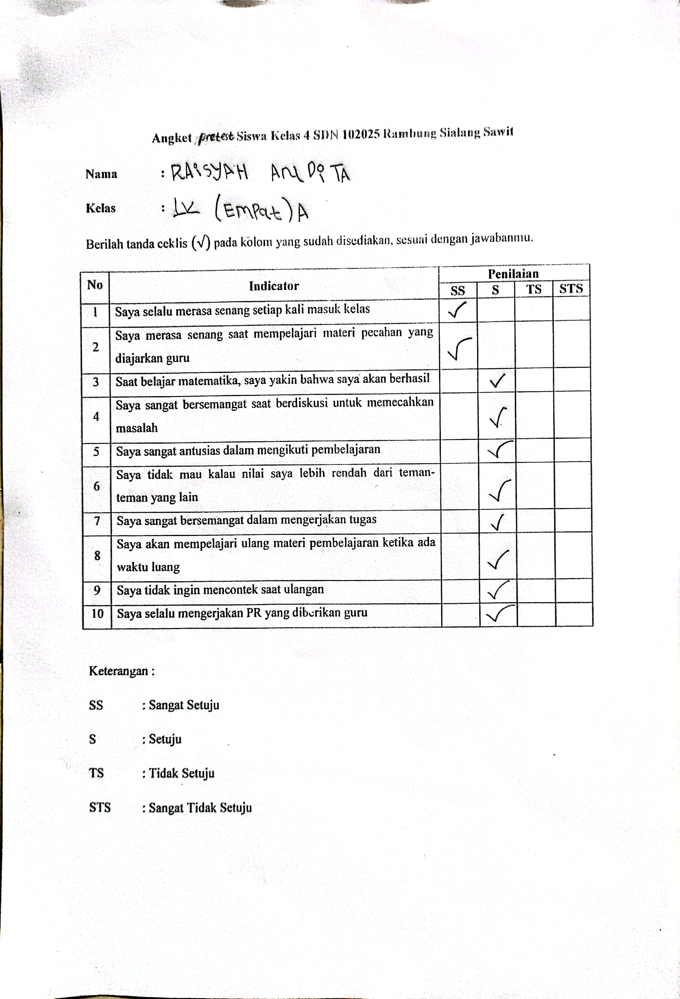

**Lampiran 6 lembar *posttest* angketsalah satu siswa kelas 4 A**

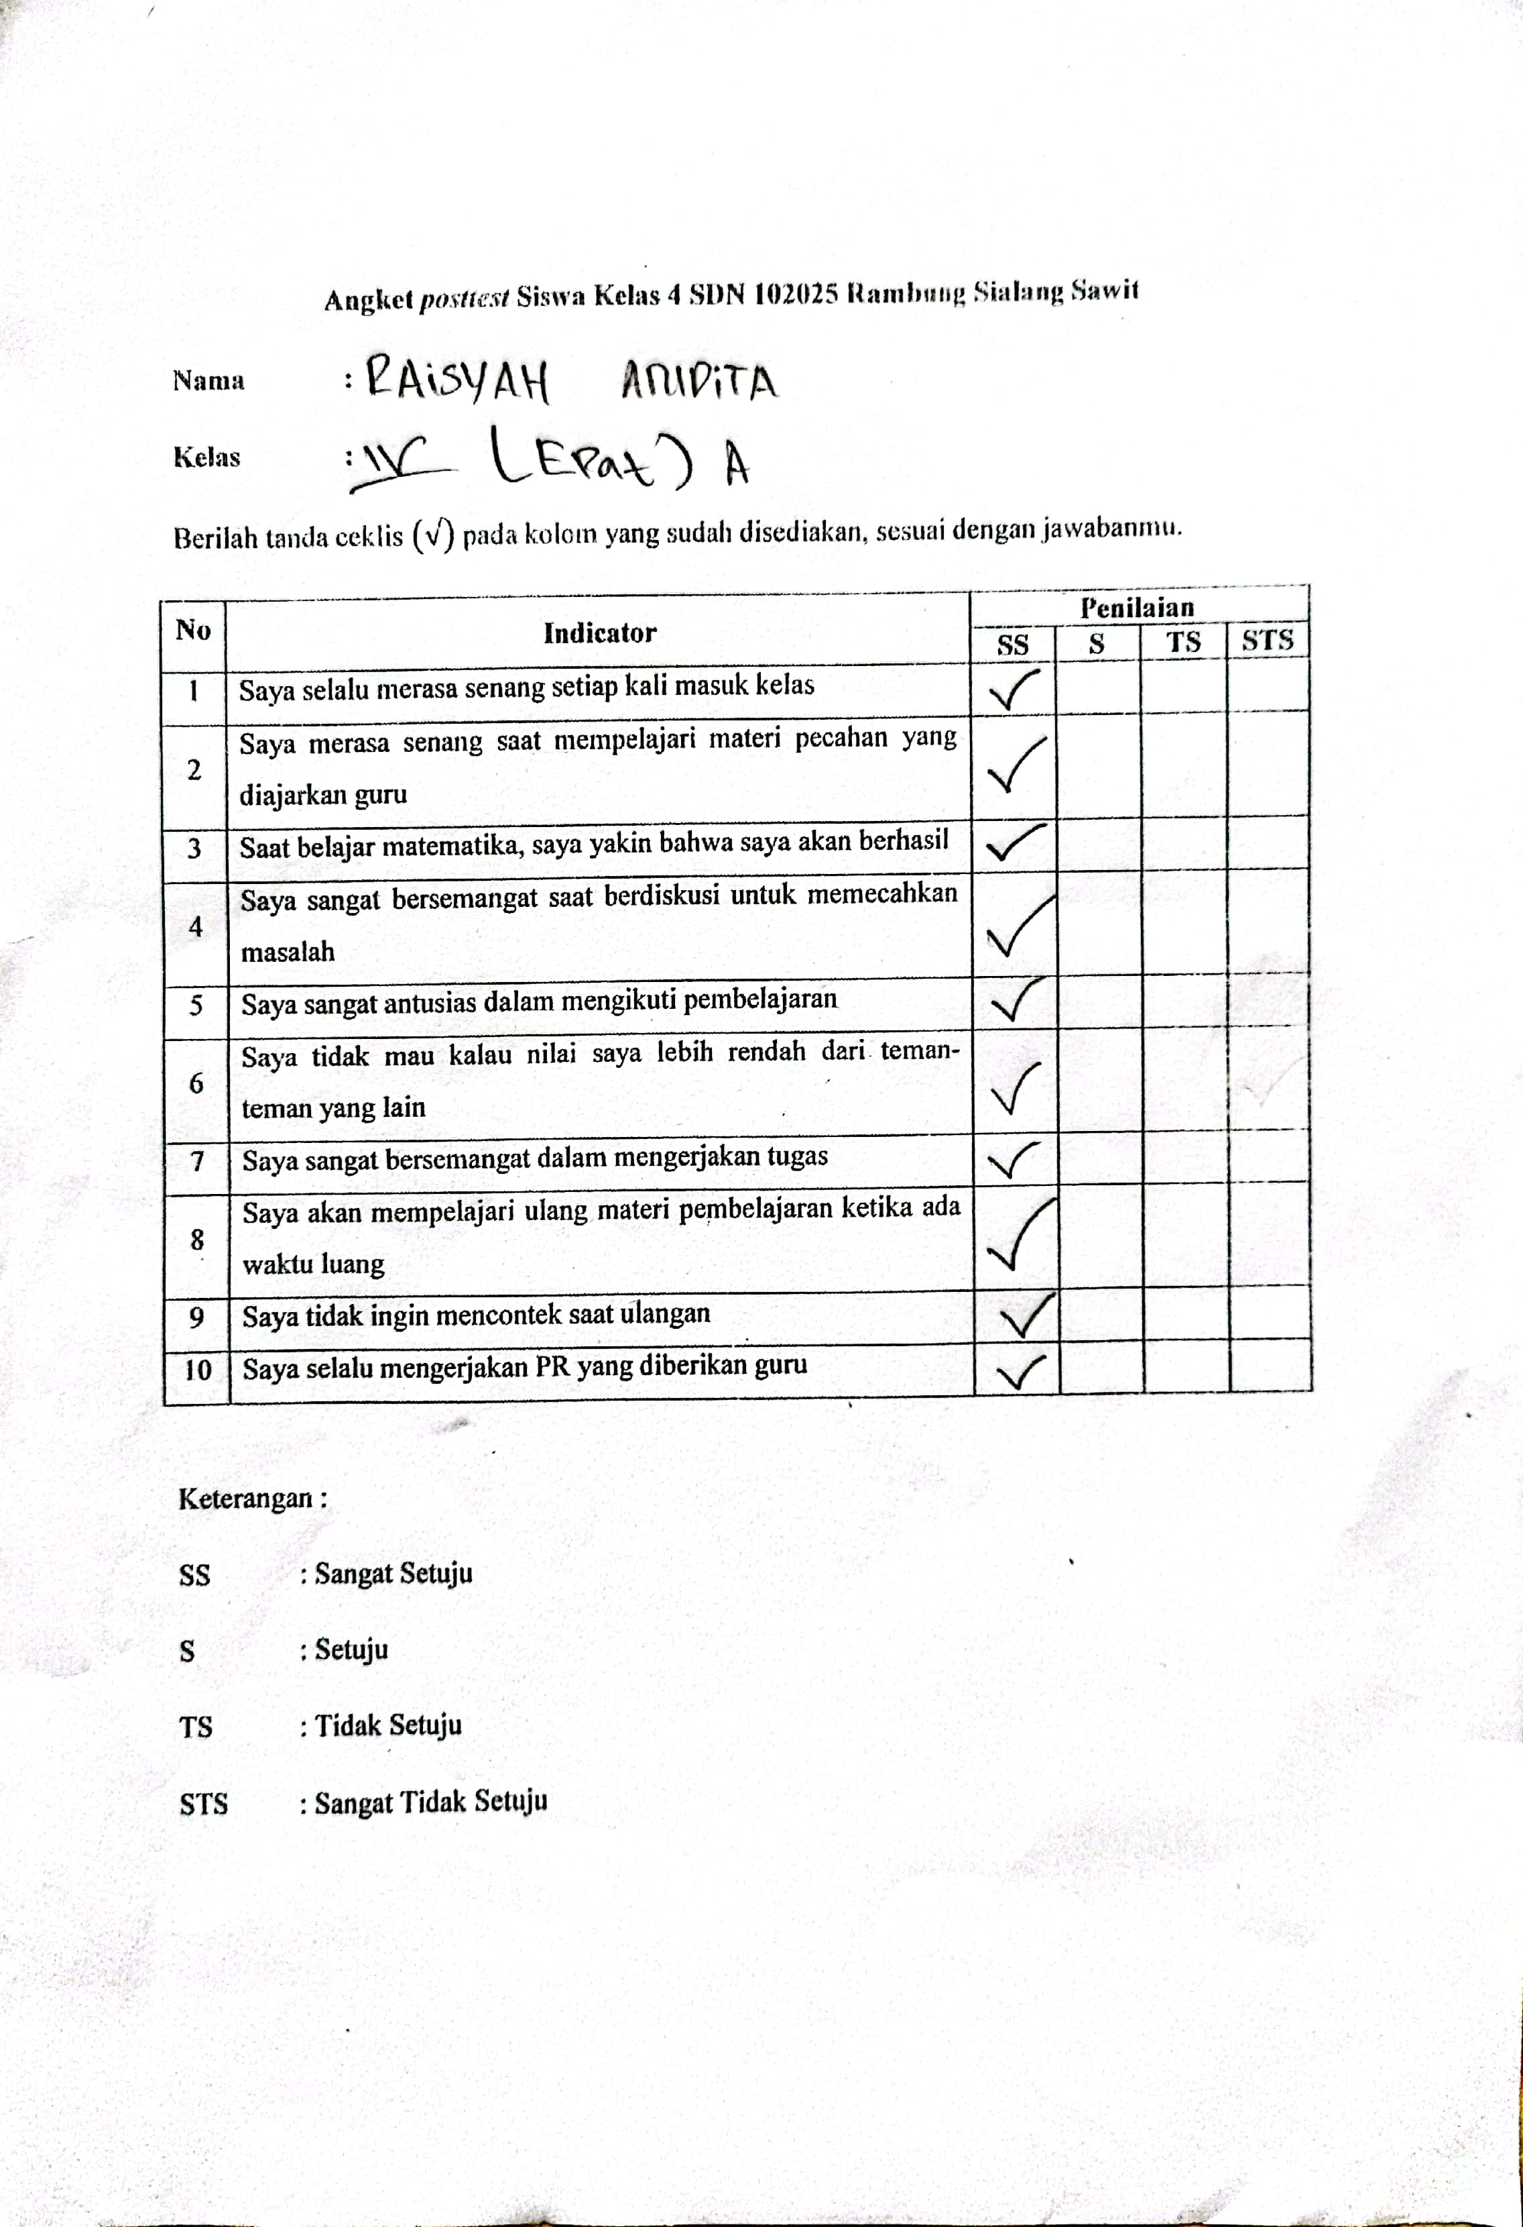

**Lampiran 7 lembar soal *pretest* salah satu siswa kelas 4 A**

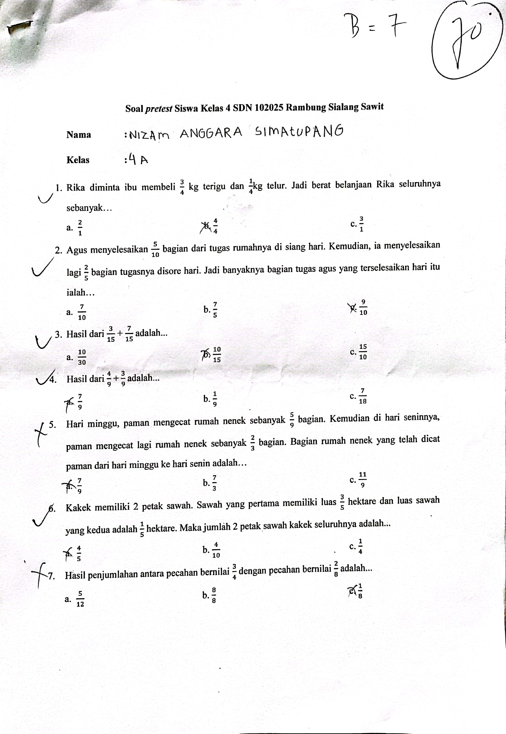

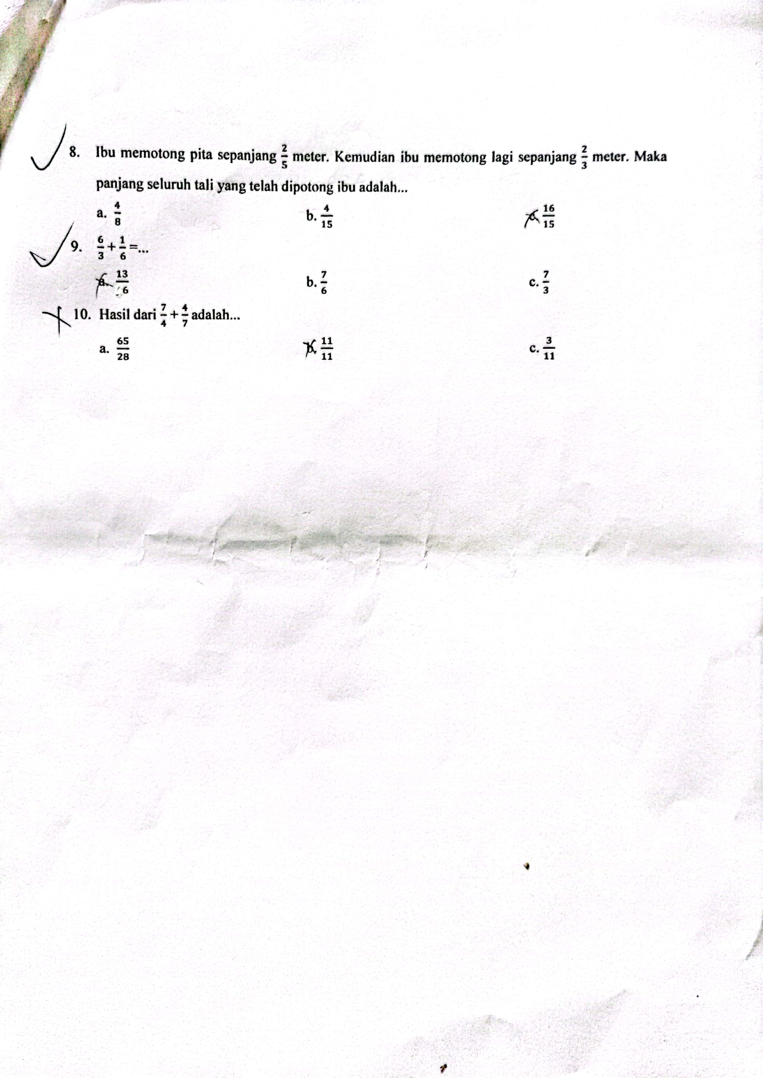

**Lampiran 8 lembar soal *posttest* salah satu siswa kelas 4A**

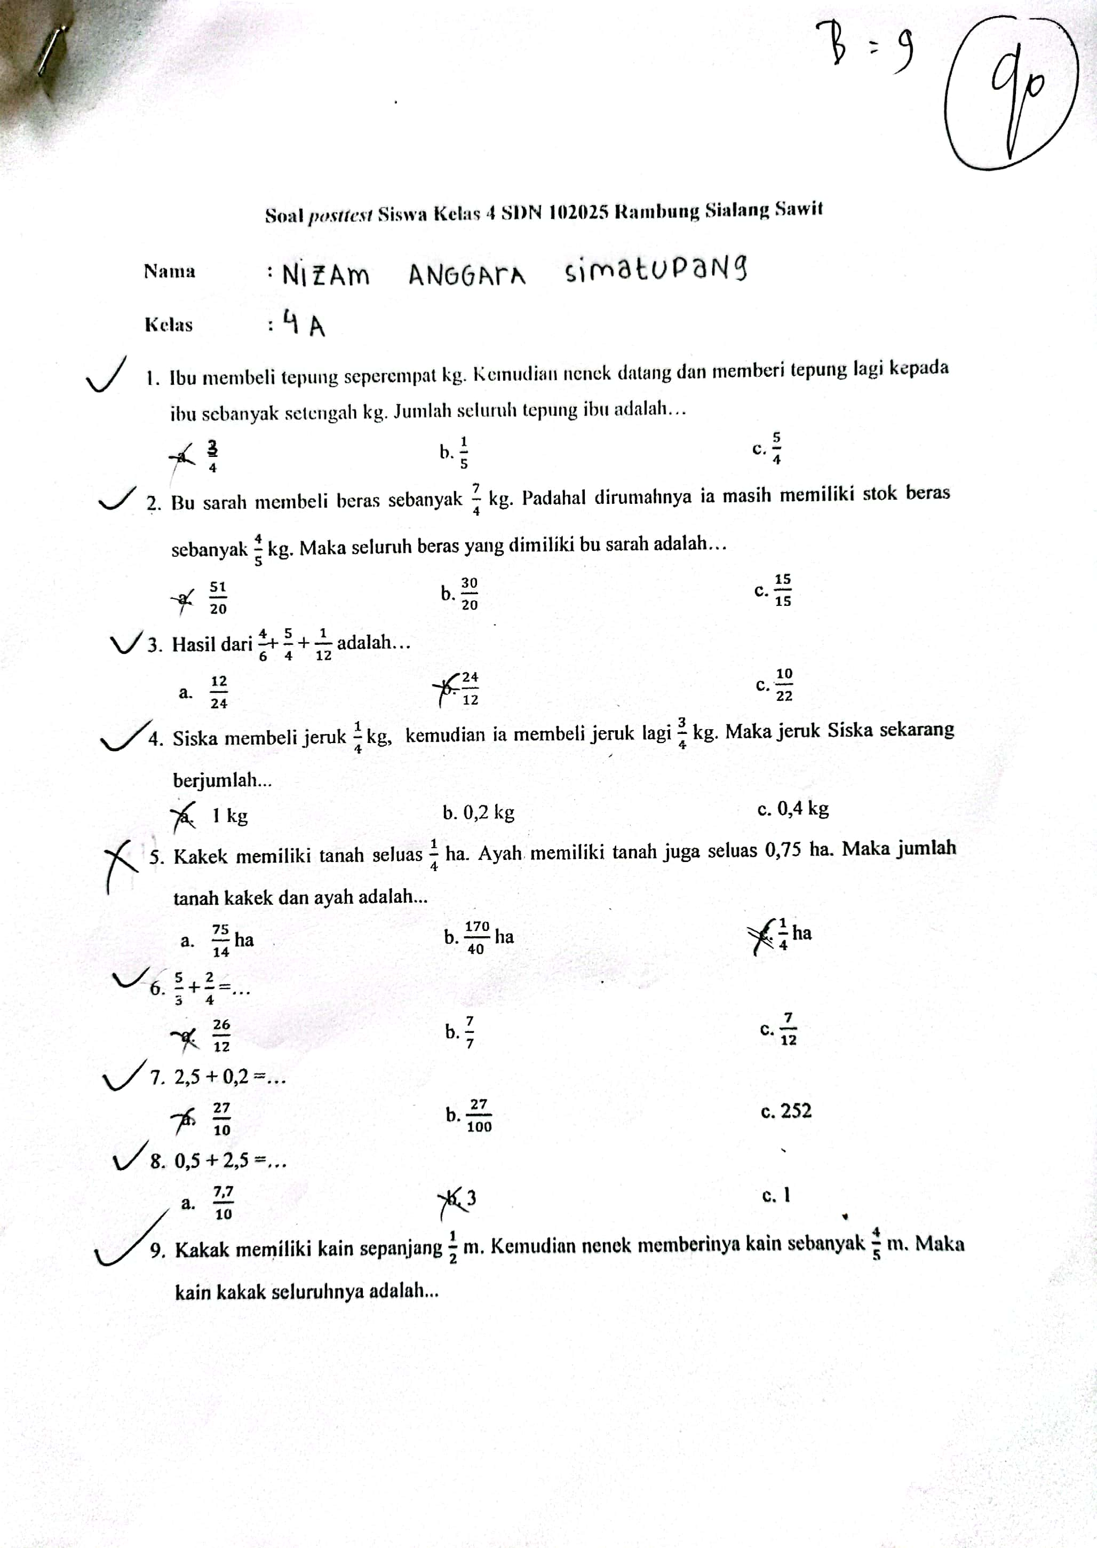

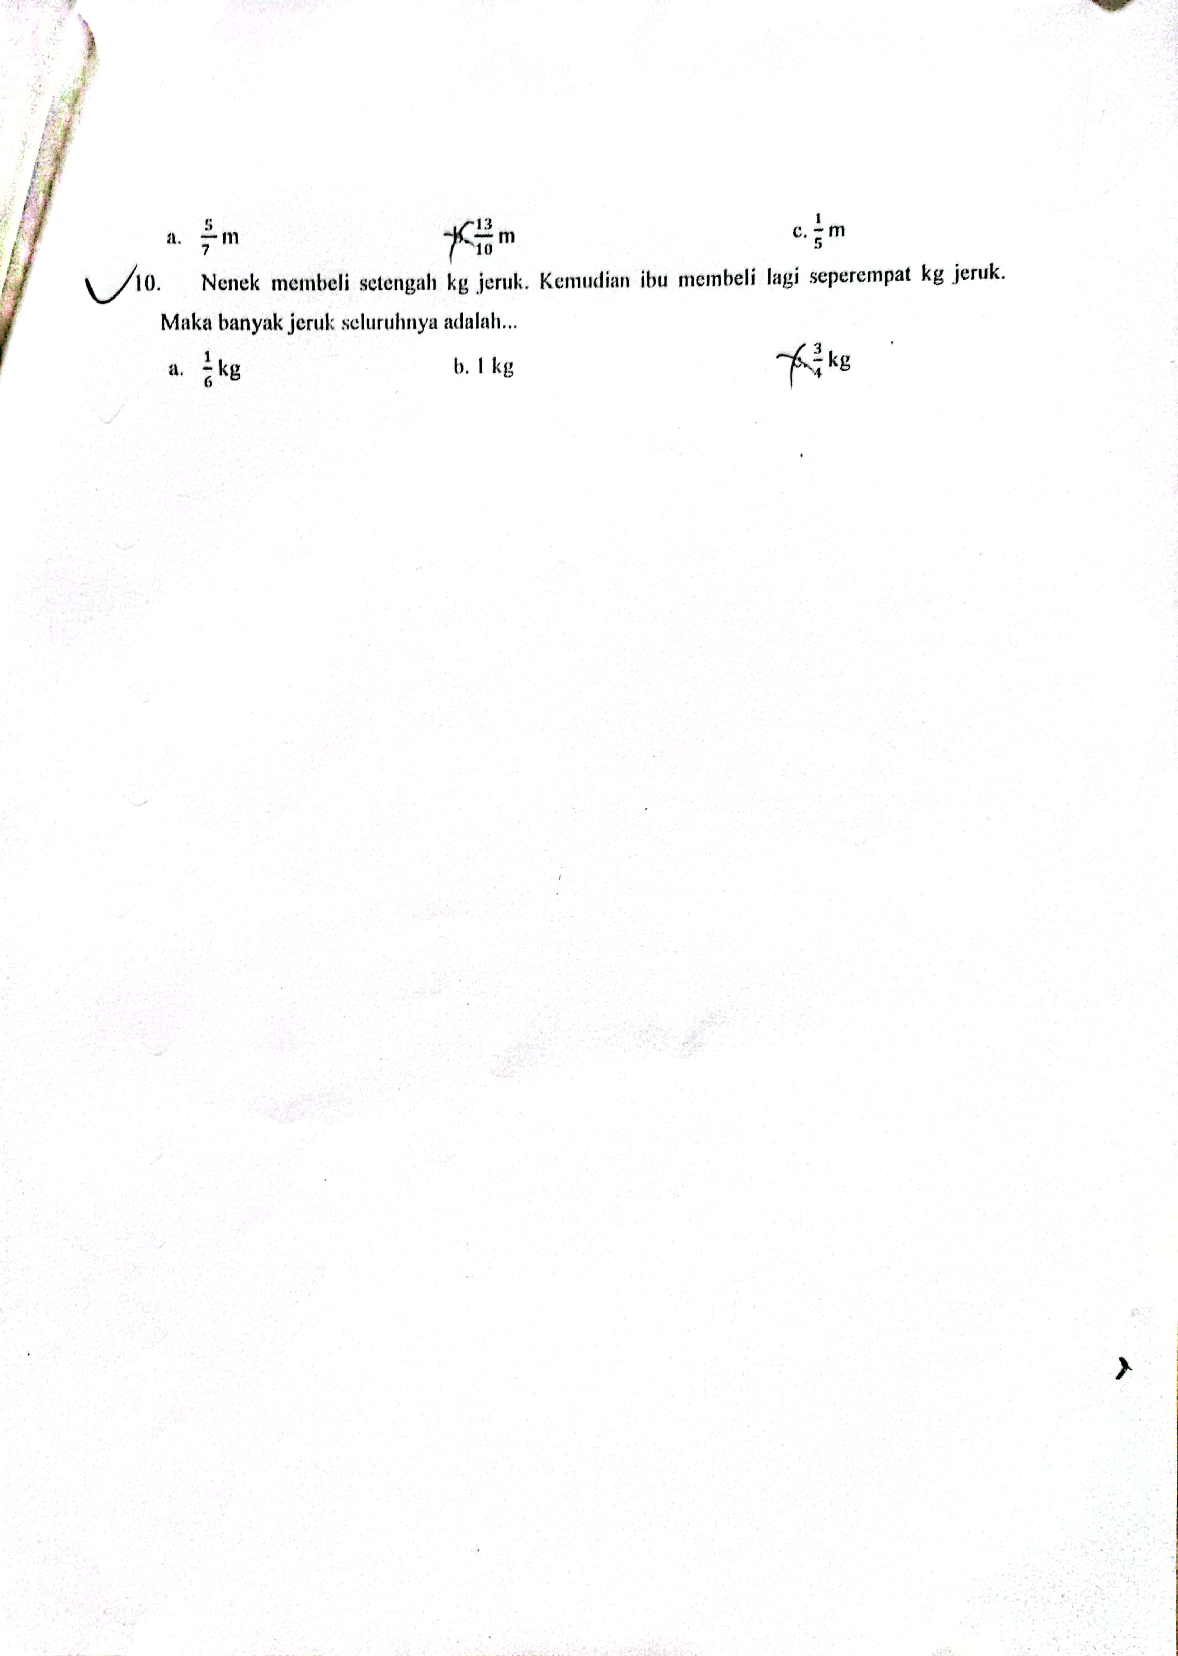

**Lampiran 9 hasil uji coba validitas instrument tes (*pretest*)**

|  |  |  |  |  |  |  |  |  |  |  |  |  |  |  |  |  |  |  |  |  |  |  |  |
| --- | --- | --- | --- | --- | --- | --- | --- | --- | --- | --- | --- | --- | --- | --- | --- | --- | --- | --- | --- | --- | --- | --- | --- |
| **NO** | **Nama** | **No Butir** | | | | | | | | | | | | | | | | | | | | | |
| **1** | **2** | **3** | **4** | **5** | **6** | **7** | **8** | **9** | **10** | **11** | **12** | **13** | **14** | **15** | **16** | **17** | **18** | **19** | **20** | | **Jumlah** |
| **1** | Febri | 1 | 1 | 1 | 1 | 1 | 1 | 1 | 0 | 1 | 1 | 0 | 0 | 1 | 1 | 0 | 0 | 0 | 0 | 0 | | 0 | 8 | 121 |
| **2** | Nizam | 1 | 1 | 1 | 1 | 0 | 1 | 1 | 0 | 1 | 0 | 0 | 0 | 0 | 0 | 0 | 0 | 0 | 0 | 1 | | 0 | 10 | 64 |
| **3** | Niswa | 1 | 1 | 1 | 1 | 1 | 1 | 1 | 0 | 1 | 1 | 0 | 0 | 0 | 0 | 1 | 0 | 0 | 0 | 0 | | 0 | 16 | 100 |
| **4** | Ibnu | 1 | 1 | 1 | 1 | 1 | 1 | 1 | 1 | 1 | 1 | 0 | 1 | 1 | 0 | 1 | 0 | 1 | 1 | 1 | | 0 | 10 | 256 |
| **5** | Nabil | 1 | 1 | 1 | 1 | 0 | 1 | 1 | 0 | 1 | 1 | 0 | 1 | 0 | 0 | 0 | 0 | 0 | 0 | 1 | | 0 | 11 | 100 |
| **6** | Balqis | 1 | 1 | 1 | 1 | 1 | 1 | 1 | 0 | 1 | 1 | 0 | 1 | 0 | 0 | 0 | 0 | 0 | 0 | 1 | | 0 | 13 | 121 |
| **7** | Humaira | 1 | 1 | 1 | 1 | 1 | 1 | 1 | 0 | 1 | 1 | 0 | 1 | 0 | 0 | 1 | 0 | 1 | 0 | 1 | | 0 | 13 | 169 |
| **8** | Eva | 1 | 1 | 1 | 1 | 1 | 1 | 1 | 0 | 1 | 1 | 0 | 1 | 0 | 0 | 1 | 0 | 0 | 1 | 1 | | 0 | 16 | 169 |
| **9** | Jefri | 1 | 1 | 1 | 1 | 1 | 1 | 1 | 1 | 1 | 1 | 1 | 0 | 1 | 1 | 0 | 0 | 1 | 1 | 1 | | 0 | 13 | 256 |
| **10** | Keyza | 1 | 1 | 1 | 1 | 1 | 1 | 0 | 0 | 1 | 1 | 0 | 1 | 1 | 0 | 1 | 0 | 1 | 1 | 0 | | 0 | 17 | 169 |
| **11** | Riski | 1 | 1 | 1 | 1 | 1 | 1 | 1 | 1 | 1 | 1 | 0 | 1 | 1 | 0 | 1 | 1 | 1 | 0 | 1 | | 1 | 11 | 289 |
| **12** | Akmal | 1 | 1 | 1 | 1 | 0 | 1 | 1 | 0 | 1 | 1 | 0 | 1 | 0 | 0 | 1 | 0 | 0 | 0 | 1 | | 0 | 8 | 121 |
| **13** | Nadira | 1 | 1 | 1 | 0 | 0 | 1 | 1 | 0 | 1 | 0 | 0 | 0 | 0 | 0 | 0 | 1 | 0 | 0 | 1 | | 0 | 5 | 64 |
| **14** | Jihan | 0 | 1 | 0 | 1 | 1 | 0 | 1 | 0 | 0 | 0 | 0 | 0 | 0 | 0 | 0 | 1 | 0 | 0 | 0 | | 0 | 13 | 25 |
| **15** | Arbiyan | 1 | 1 | 1 | 1 | 1 | 1 | 1 | 0 | 1 | 1 | 0 | 1 | 0 | 0 | 0 | 0 | 1 | 1 | 1 | | 0 | 4 | 169 |
| **16** | Fajar | 0 | 0 | 1 | 1 | 0 | 0 | 1 | 0 | 0 | 1 | 0 | 0 | 0 | 0 | 0 | 0 | 0 | 0 | 0 | | 0 | 18 | 16 |
| **17** | Evi | 1 | 1 | 1 | 1 | 1 | 1 | 1 | 1 | 1 | 1 | 0 | 1 | 1 | 1 | 1 | 0 | 1 | 1 | 1 | | 1 | 197 | 324 |
|  | 17 | 15 | 16 | 16 | 16 | 12 | 15 | 16 | 4 | 15 | 14 | 1 | 10 | 6 | 3 | 8 | 3 | 7 | 6 | 12 | | 2 | 11,58824 | 38809 |
|  |  |  |  |  |  |  |  |  |  |  |  |  |  |  |  |  |  |  |  |  | |  |  | 15,63235 |
|  |  |  |  |  |  |  |  |  |  |  |  |  |  |  |  |  |  |  |  |  | |  |  | 3,953777 |

|  |  |  |  |  |  |  |  |  |  |  |  |  |  |  |  |  |  |  |  |  |
| --- | --- | --- | --- | --- | --- | --- | --- | --- | --- | --- | --- | --- | --- | --- | --- | --- | --- | --- | --- | --- |
| Mp | 12,53 | 12,06 | 12,00 | 11,81 | 13,00 | 12,53 | 11,50 | 16,75 | 12,53 | 12,57 | 16,00 | 13,50 | 15,17 | 15,00 | 13,88 | 10,00 | 15,14 | 14,83 | 12,83 | 17,50 |
| P | 0,88 | 0,94 | 0,94 | 0,94 | 0,71 | 0,88 | 0,94 | 0,24 | 0,88 | 0,82 | 0,06 | 0,59 | 0,35 | 0,18 | 0,47 | 0,18 | 0,41 | 0,35 | 0,71 | 0,12 |
| Q | 0,12 | 0,06 | 0,06 | 0,06 | 0,29 | 0,12 | 0,06 | 0,76 | 0,12 | 0,18 | 0,94 | 0,41 | 0,65 | 0,82 | 0,53 | 0,82 | 0,59 | 0,65 | 0,29 | 0,88 |
| p/q | 7,50 | 16,00 | 16,00 | 16,00 | 2,40 | 7,50 | 16,00 | 0,31 | 7,50 | 4,67 | 0,06 | 1,43 | 0,55 | 0,21 | 0,89 | 0,21 | 0,70 | 0,55 | 2,40 | 0,13 |
| r tabel | 0,482 | | | | | | | | | | | | | | | | | | | |  |  |  |  |  |  |  |  |  |  |  |
| Ypbi | 0,655 | 0,480 | 0,417 | 0,227 | 0,553 | 0,655 | -0,089 | 0,724 | 0,655 | 0,537 | 0,279 | 0,578 | 0,668 | 0,399 | 0,545 | -0,186 | 0,752 | 0,606 | 0,488 | 0,546 |
|  | Valid | tidak valid | tidak valid | tidak valid | valid | valid | tidak valid | valid | Valid | valid | tidak valid | Valid | valid | tidak valid | valid | tidak valid | valid | valid | valid | Valid |

**Lampiran 10 hasil uji coba validitas instrument tes (*posttest*)**

|  |  |  |  |  |  |  |  |  |  |  |  |  |  |  |  |  |  |  |  |  |  |  |  |  |  |  |  |  |  |  |  |  |  |  |  |  |  |  |  |  |  |  |  |  |
| --- | --- | --- | --- | --- | --- | --- | --- | --- | --- | --- | --- | --- | --- | --- | --- | --- | --- | --- | --- | --- | --- | --- | --- | --- | --- | --- | --- | --- | --- | --- | --- | --- | --- | --- | --- | --- | --- | --- | --- | --- | --- | --- | --- | --- |
| **NO** | **Nama** | | **Nomor Butir** | | | | | | | | | | | | | | | | | | | | | | | | | | | | | | | | | | | | | | | | **Jumlah** |  |
| **1** | | **2** | **3** | | **4** | | **5** | | **6** | | | **7** | | **8** | | **9** | | **10** | **11** | | **12** | | **13** | | | **14** | | **15** | | **16** | | **17** | | **18** | | **19** | | **20** | |  |
| **1** | Febri | | 1 | | 1 | 1 | | 0 | | 1 | | 1 | | | 1 | | 1 | | 0 | | 1 | 1 | | 1 | | 1 | | | 1 | | 1 | | 1 | | 1 | | 1 | | 1 | | 0 | | 17 | 289 |
| **2** | Nizam | | 1 | | 1 | 1 | | 1 | | 1 | | 1 | | | 1 | | 1 | | 1 | | 1 | 1 | | 1 | | 1 | | | 1 | | 1 | | 0 | | 1 | | 1 | | 1 | | 1 | | 19 | 361 |
| **3** | Niswa | | 1 | | 1 | 0 | | 0 | | 1 | | 1 | | | 1 | | 0 | | 1 | | 1 | 0 | | 0 | | 1 | | | 0 | | 0 | | 0 | | 1 | | 1 | | 1 | | 0 | | 11 | 121 |
| **4** | Ibnu | | 0 | | 0 | 0 | | 0 | | 0 | | 1 | | | 0 | | 1 | | 1 | | 1 | 0 | | 0 | | 1 | | | 1 | | 1 | | 0 | | 0 | | 0 | | 0 | | 0 | | 7 | 49 |
| **5** | Nabil | | 1 | | 1 | 0 | | 0 | | 0 | | 1 | | | 0 | | 0 | | 1 | | 1 | 0 | | 0 | | 0 | | | 1 | | 0 | | 0 | | 0 | | 1 | | 1 | | 0 | | 8 | 64 |
| **6** | Balqis | | 1 | | 1 | 0 | | 0 | | 1 | | 1 | | | 1 | | 1 | | 1 | | 1 | 1 | | 1 | | 1 | | | 1 | | 1 | | 1 | | 1 | | 0 | | 1 | | 0 | | 16 | 256 |
| **7** | Humaira | | 1 | | 1 | 0 | | 0 | | 1 | | 1 | | | 1 | | 1 | | 1 | | 1 | 0 | | 1 | | 1 | | | 1 | | 1 | | 0 | | 0 | | 1 | | 0 | | 0 | | 13 | 169 |
| **8** | Eva | | 1 | | 0 | 0 | | 0 | | 1 | | 1 | | | 1 | | 0 | | 1 | | 1 | 0 | | 1 | | 1 | | | 0 | | 0 | | 0 | | 0 | | 0 | | 1 | | 1 | | 10 | 100 |
| **9** | Jefri | | 1 | | 1 | 1 | | 1 | | 1 | | 1 | | | 1 | | 1 | | 1 | | 1 | 1 | | 0 | | 1 | | | 1 | | 1 | | 1 | | 1 | | 1 | | 1 | | 1 | | 19 | 361 |
| **10** | Keyza | | 1 | | 1 | 1 | | 0 | | 1 | | 0 | | | 1 | | 1 | | 1 | | 1 | 0 | | 0 | | 1 | | | 1 | | 1 | | 0 | | 1 | | 0 | | 0 | | 0 | | 12 | 144 |
| **11** | Riski | | 1 | | 1 | 0 | | 0 | | 1 | | 1 | | | 1 | | 1 | | 1 | | 1 | 1 | | 0 | | 1 | | | 1 | | 1 | | 0 | | 0 | | 1 | | 1 | | 0 | | 14 | 196 |
| **12** | Akmal | | 1 | | 1 | 1 | | 0 | | 1 | | 1 | | | 1 | | 1 | | 1 | | 1 | 1 | | 1 | | 1 | | | 1 | | 1 | | 1 | | 1 | | 1 | | 1 | | 1 | | 19 | 361 |
| **13** | Nadira | | 1 | | 1 | 0 | | 0 | | 0 | | 1 | | | 1 | | 1 | | 1 | | 1 | 1 | | 0 | | 1 | | | 1 | | 1 | | 0 | | 0 | | 1 | | 1 | | 1 | | 14 | 196 |
| **14** | Jihan | | 0 | | 0 | 0 | | 1 | | 1 | | 1 | | | 1 | | 0 | | 1 | | 1 | 0 | | 0 | | 1 | | | 0 | | 0 | | 0 | | 0 | | 0 | | 0 | | 0 | | 7 | 49 |
| **15** | Arbiyan | | 1 | | 1 | 1 | | 0 | | 1 | | 1 | | | 1 | | 1 | | 1 | | 0 | 1 | | 0 | | 1 | | | 1 | | 1 | | 0 | | 1 | | 1 | | 0 | | 1 | | 15 | 225 |
| **16** | Fajar | | 0 | | 0 | 0 | | 0 | | 0 | | 0 | | | 1 | | 1 | | 1 | | 1 | 0 | | 0 | | 0 | | | 0 | | 1 | | 0 | | 1 | | 0 | | 0 | | 0 | | 6 | 36 |
| **17** | Evi | | 1 | | 1 | 1 | | 1 | | 1 | | 1 | | | 1 | | 1 | | 1 | | 1 | 1 | | 1 | | 1 | | | 1 | | 1 | | 0 | | 1 | | 1 | | 1 | | 1 | | 19 | 361 |
|  | 17 | | 14 | | 13 | 7 | | 4 | | 13 | | 15 | | | 15 | | 13 | | 16 | | 16 | 9 | | 7 | | 15 | | | 13 | | 13 | | 4 | | 10 | | 11 | | 11 | | 7 | | 226 | 51076 |
|  |  | |  | |  |  | |  | |  | |  | | |  | |  | |  | |  |  | |  | |  | | |  | |  | |  | |  | |  | |  | |  | | 13,29412 | 20,84559 |
|  |  | |  | |  |  | |  | |  | |  | | |  | |  | |  | |  |  | |  | |  | | |  | |  | |  | |  | |  | |  | |  | |  | 4,565697 |
| Mp | 14,71 | 15,08 | | | 17,14 | | 16,00 | | 14,69 | | 13,87 | 14,07 | | 14,62 | | 13,06 | | 13,19 | | | 16,89 | | 16,14 | | 14,13 | 14,77 | | 14,62 | | 17,75 | | 15,30 | | 15,27 | | 15,09 | | 16,43 | |
| P | 0,82 | 0,76 | | | 0,41 | | 0,24 | | 0,76 | | 0,88 | 0,88 | | 0,76 | | 0,94 | | 0,94 | | | 0,53 | | 0,41 | | 0,88 | 0,76 | | 0,76 | | 0,24 | | 0,59 | | 0,65 | | 0,65 | | 0,41 | |
| q | 0,18 | 0,24 | | | 0,59 | | 0,76 | | 0,24 | | 0,12 | 0,12 | | 0,24 | | 0,06 | | 0,06 | | | 0,47 | | 0,59 | | 0,12 | 0,24 | | 0,24 | | 0,76 | | 0,41 | | 0,35 | | 0,35 | | 0,59 | |
| p/q | 4,67 | 3,25 | | | 0,70 | | 0,31 | | 3,25 | | 7,50 | 7,50 | | 3,25 | | 16,00 | | 16,00 | | | 1,13 | | 0,70 | | 7,50 | 3,25 | | 3,25 | | 0,31 | | 1,43 | | 1,83 | | 1,83 | | 0,70 | |
| r tabel | 0,482 | | | | | | | | | | | | | | | | | | | | | | | | | | | | | | | | | | | | | | |
| Ypbi | 0,67 | 0,70 | | | 0,71 | | 0,33 | | 0,55 | | 0,34 | 0,46 | | 0,52 | | -0,20 | | -0,09 | | | 0,84 | | 0,52 | | 0,50 | 0,58 | | 0,52 | | 0,54 | | 0,53 | | 0,59 | | 0,53 | | 0,57 | |
|  | valid | valid | | | valid | | tidak valid | | valid | | tidak valid | tidak valid | | valid | | tidak valid | | tidak valid | | | valid | | valid | | valid | valid | | valid | | valid | | valid | | valid | | valid | | valid | |

**Lampiran 11 hasil uji coba validitas instrument angket**

|  |  |  |  |  |  |  |  |  |  |  |  |  |  |  |  |  |  |  |  |  |  |  |  |  |  |  |  |  |  |  |  |
| --- | --- | --- | --- | --- | --- | --- | --- | --- | --- | --- | --- | --- | --- | --- | --- | --- | --- | --- | --- | --- | --- | --- | --- | --- | --- | --- | --- | --- | --- | --- | --- |
| **NO** | **Nama** | | **Nomor Butir** | | | | | | | | | | | | | | | | | | | | | | | | | | | **Jumlah** |  |
| **1** | **2** | **3** | **4** | **5** | **6** | **7** | **8** | **9** | **10** | **11** | **12** | | **13** | **14** | **15** | | **16** | | **17** | **18** | | **19** | | | **20** | |
| **1** | Febri | | 3 | 2 | 2 | 1 | 2 | 4 | 3 | 4 | 1 | 4 | 4 | 1 | | 1 | 1 | 1 | | 1 | | 1 | 4 | | 1 | | | 3 | | 44 | 1936 |
| **2** | Nizam | | 3 | 4 | 2 | 1 | 3 | 3 | 2 | 2 | 1 | 4 | 3 | 3 | | 4 | 1 | 4 | | 4 | | 3 | 3 | | 2 | | | 2 | | 54 | 2916 |
| **3** | Niswa | | 4 | 4 | 4 | 4 | 2 | 4 | 3 | 4 | 3 | 3 | 3 | 3 | | 4 | 2 | 1 | | 2 | | 4 | 4 | | 2 | | | 3 | | 63 | 3969 |
| **4** | Ibnu | | 4 | 2 | 3 | 1 | 3 | 4 | 2 | 4 | 2 | 4 | 3 | 3 | | 3 | 1 | 2 | | 2 | | 4 | 4 | | 3 | | | 2 | | 56 | 3136 |
| **5** | Nabil | | 3 | 3 | 2 | 1 | 3 | 3 | 2 | 2 | 2 | 3 | 2 | 2 | | 3 | 3 | 3 | | 2 | | 3 | 3 | | 3 | | | 3 | | 51 | 2601 |
| **6** | Balqis | | 3 | 3 | 2 | 2 | 3 | 3 | 2 | 1 | 2 | 3 | 3 | 3 | | 3 | 2 | 2 | | 3 | | 3 | 3 | | 3 | | | 2 | | 51 | 2601 |
| **7** | Humaira | | 3 | 2 | 4 | 3 | 1 | 4 | 3 | 4 | 1 | 4 | 4 | 1 | | 3 | 1 | 4 | | 3 | | 4 | 3 | | 3 | | | 2 | | 57 | 3249 |
| **8** | Eva | | 4 | 2 | 4 | 1 | 4 | 3 | 1 | 4 | 2 | 4 | 4 | 3 | | 4 | 2 | 4 | | 1 | | 4 | 4 | | 3 | | | 2 | | 60 | 3600 |
| **9** | Jefri | | 3 | 3 | 3 | 4 | 3 | 3 | 2 | 3 | 3 | 4 | 3 | 3 | | 4 | 3 | 3 | | 2 | | 4 | 3 | | 1 | | | 3 | | 60 | 3600 |
| **10** | Keyza | | 4 | 4 | 3 | 1 | 1 | 4 | 1 | 4 | 4 | 4 | 4 | 2 | | 4 | 4 | 4 | | 4 | | 4 | 4 | | 4 | | | 1 | | 65 | 4225 |
| **11** | Riski | | 4 | 4 | 3 | 4 | 4 | 4 | 2 | 3 | 2 | 4 | 3 | 4 | | 4 | 4 | 3 | | 4 | | 2 | 4 | | 2 | | | 2 | | 66 | 4356 |
| **12** | Akmal | | 3 | 3 | 2 | 3 | 2 | 4 | 2 | 4 | 2 | 2 | 4 | 3 | | 3 | 2 | 3 | | 2 | | 4 | 4 | | 1 | | | 3 | | 56 | 3136 |
| **13** | Nadira | | 4 | 2 | 4 | 1 | 4 | 4 | 1 | 1 | 4 | 4 | 4 | 4 | | 4 | 1 | 4 | | 2 | | 3 | 4 | | 1 | | | 3 | | 59 | 3481 |
| **14** | Jihan | | 4 | 3 | 1 | 3 | 2 | 3 | 4 | 3 | 2 | 3 | 3 | 2 | | 3 | 3 | 2 | | 1 | | 4 | 3 | | 3 | | | 2 | | 54 | 2916 |
| **15** | Arbiyan | | 2 | 2 | 3 | 1 | 2 | 1 | 2 | 2 | 2 | 4 | 2 | 2 | | 4 | 2 | 1 | | 2 | | 2 | 1 | | 3 | | | 1 | | 41 | 1681 |
| **16** | Fajar | | 4 | 4 | 4 | 3 | 4 | 4 | 2 | 4 | 4 | 4 | 4 | 2 | | 4 | 4 | 4 | | 4 | | 4 | 4 | | 2 | | | 2 | | 71 | 5041 |
| **17** | Evi | | 4 | 2 | 4 | 2 | 2 | 4 | 1 | 4 | 4 | 4 | 4 | 2 | | 4 | 1 | 4 | | 4 | | 4 | 4 | | 1 | | | 1 | | 60 | 3600 |
|  | 17 | | 59 | 49 | 50 | 36 | 45 | 59 | 35 | 53 | 41 | 62 | 57 | 43 | | 59 | 37 | 49 | | 43 | | 57 | 59 | | 38 | | | 37 | | 968 | 937024 |
|  |  | |  |  |  |  |  |  |  |  |  |  |  |  | |  |  |  | |  | |  |  | |  | | |  | | 56,94 | 57,81 |
|  |  | |  |  |  |  |  |  |  |  |  |  |  |  | |  |  |  | |  | |  |  | |  | | |  | |  | 7,60 |
| r hitung | 0,757 | | 0,536 | 0,535 | 0,486 | 0,294 | 0,611 | -0,288 | 0,385 | 0,613 | 0,144 | 0,449 | 0,343 | 0,570 | | 0,495 | | 0,584 | | 0,508 | 0,577 | | 0,642 | | -0,057 | -0,043 | |
| r tabel | 0,482 | |  |  |  |  |  |  |  |  |  |  |  |  | |  | |  | |  |  | |  | |  |  | |
| Rxy | Valid | | Valid | Valid | Valid | Invalid | Valid | Invalid | Invalid | Valid | Invalid | Invalid | Invalid | Valid | | Valid | | Valid | | Valid | Valid | | Valid | | Invalid | Invalid | |

**Lampiran 12 uji kesukaran soal tes (*pretest)***

|  |  |  |  |  |  |  |  |  |  |  |  |  |  |  |  |  |  |  |  |  |  |  |  |  |  |  |  |  |  |  |  |  |  |  |  |  |  |  |  |  |  |  |  |
| --- | --- | --- | --- | --- | --- | --- | --- | --- | --- | --- | --- | --- | --- | --- | --- | --- | --- | --- | --- | --- | --- | --- | --- | --- | --- | --- | --- | --- | --- | --- | --- | --- | --- | --- | --- | --- | --- | --- | --- | --- | --- | --- | --- |
| **No** | **Nama** | | **Nomor Butir** | | | | | | | | | | | | | | | | | | | | | | | | | | | | | | | | | | | | | | **Jumlah** | | |
| 1 | | 2 | | 3 | | 4 | | 5 | | 6 | | 7 | | 8 | | 9 | | 10 | | 11 | | 12 | | 13 | 14 | | | 15 | | | 16 | | 17 | 18 | | 19 | 20 | |  | | |
| **1** | Febri | | 1 | | 1 | | 1 | | 1 | | 1 | | 1 | | 1 | | 0 | | 1 | | 1 | | 0 | | 0 | | 1 | 1 | | | 0 | | | 0 | | 0 | 0 | | 0 | 0 | | 11 | | |
| **2** | Nizam | | 1 | | 1 | | 1 | | 1 | | 0 | | 1 | | 1 | | 0 | | 1 | | 0 | | 0 | | 0 | | 0 | 0 | | | 0 | | | 0 | | 0 | 0 | | 1 | 0 | | 8 | | |
| **3** | Niswa | | 1 | | 1 | | 1 | | 1 | | 1 | | 1 | | 1 | | 0 | | 1 | | 1 | | 0 | | 0 | | 0 | 0 | | | 1 | | | 0 | | 0 | 0 | | 0 | 0 | | 10 | | |
| **4** | Ibnu | | 1 | | 1 | | 1 | | 1 | | 1 | | 1 | | 1 | | 1 | | 1 | | 1 | | 0 | | 1 | | 1 | 0 | | | 1 | | | 0 | | 1 | 1 | | 1 | 0 | | 16 | | |
| **5** | Nabil | | 1 | | 1 | | 1 | | 1 | | 0 | | 1 | | 1 | | 0 | | 1 | | 1 | | 0 | | 1 | | 0 | 0 | | | 0 | | | 0 | | 0 | 0 | | 1 | 0 | | 10 | | |
| **6** | Balqis | | 1 | | 1 | | 1 | | 1 | | 1 | | 1 | | 1 | | 0 | | 1 | | 1 | | 0 | | 1 | | 0 | 0 | | | 0 | | | 0 | | 0 | 0 | | 1 | 0 | | 11 | | |
| **7** | Humaira | | 1 | | 1 | | 1 | | 1 | | 1 | | 1 | | 1 | | 0 | | 1 | | 1 | | 0 | | 1 | | 0 | 0 | | | 1 | | | 0 | | 1 | 0 | | 1 | 0 | | 13 | | |
| **8** | Eva | | 1 | | 1 | | 1 | | 1 | | 1 | | 1 | | 1 | | 0 | | 1 | | 1 | | 0 | | 1 | | 0 | 0 | | | 1 | | | 0 | | 0 | 1 | | 1 | 0 | | 13 | | |
| **9** | Jefri | | 1 | | 1 | | 1 | | 1 | | 1 | | 1 | | 1 | | 1 | | 1 | | 1 | | 1 | | 0 | | 1 | 1 | | | 0 | | | 0 | | 1 | 1 | | 1 | 0 | | 16 | | |
| **10** | Keyza | | 1 | | 1 | | 1 | | 1 | | 1 | | 1 | | 0 | | 0 | | 1 | | 1 | | 0 | | 1 | | 1 | 0 | | | 1 | | | 0 | | 1 | 1 | | 0 | 0 | | 13 | | |
| **11** | Riski | | 1 | | 1 | | 1 | | 1 | | 1 | | 1 | | 1 | | 1 | | 1 | | 1 | | 0 | | 1 | | 1 | 0 | | | 1 | | | 1 | | 1 | 0 | | 1 | 1 | | 17 | | |
| **12** | Akmal | | 1 | | 1 | | 1 | | 1 | | 0 | | 1 | | 1 | | 0 | | 1 | | 1 | | 0 | | 1 | | 0 | 0 | | | 1 | | | 0 | | 0 | 0 | | 1 | 0 | | 11 | | |
| **13** | Nadira | | 1 | | 1 | | 1 | | 0 | | 0 | | 1 | | 1 | | 0 | | 1 | | 0 | | 0 | | 0 | | 0 | 0 | | | 0 | | | 1 | | 0 | 0 | | 1 | 0 | | 8 | | |
| **14** | Jihan | | 0 | | 1 | | 0 | | 1 | | 1 | | 0 | | 1 | | 0 | | 0 | | 0 | | 0 | | 0 | | 0 | 0 | | | 0 | | | 1 | | 0 | 0 | | 0 | 0 | | 5 | | |
| **15** | Arbiyan | | 1 | | 1 | | 1 | | 1 | | 1 | | 1 | | 1 | | 0 | | 1 | | 1 | | 0 | | 1 | | 0 | 0 | | | 0 | | | 0 | | 1 | 1 | | 1 | 0 | | 13 | | |
| **16** | Fajar | | 0 | | 0 | | 1 | | 1 | | 0 | | 0 | | 1 | | 0 | | 0 | | 1 | | 0 | | 0 | | 0 | 0 | | | 0 | | | 0 | | 0 | 0 | | 0 | 0 | | 4 | | |
| **17** | Evi | | 1 | | 1 | | 1 | | 1 | | 1 | | 1 | | 1 | | 1 | | 1 | | 1 | | 0 | | 1 | | 1 | 1 | | | 1 | | | 0 | | 1 | 1 | | 1 | 1 | | 18 | | |
|  | 17 | | 15 | | 16 | | 16 | | 16 | | 12 | | 15 | | 16 | | 4 | | 15 | | 14 | | 1 | | 10 | | 6 | 3 | | | 8 | | | 3 | | 7 | 6 | | 12 | 2 | | 197 | | |
| rumus | P = B/Js | | | | | | | | | | | | | | | | | | | | | | | | | | | | | | | | | | | | | | | | |
| P | 0,882 | | | 0,941 | | 0,941 | | 0,941 | | 0,706 | | 0,882 | | 0,941 | | 0,235 | | 0,882 | | 0,824 | | 0,059 | | 0,588 | | 0,353 | | 0,176 | 0,471 | | 0,176 | | | 0,412 | | 0,353 | | 0,706 | 0,118 | | |
| Mudah | | mudah | | Mudah | | mudah | | sedang | | mudah | | mudah | | sukar | | mudah | | mudah | | sukar | | sedang | | sedang | | | sukar | sedang | | | sukar | | | sedang | | sedang | sedang | sukar | | |

**Lampiran 13 uji daya beda soal tes (*pretest*)**

|  |  |  |  |  |  |  |  |  |  |  |  |  |  |  |  |  |  |  |  |  |  |  |  |  |  |  |  |  |  |  |  |  |  |  |  |  |  |  |  |  |  |  |  |  |  |  |  |  |
| --- | --- | --- | --- | --- | --- | --- | --- | --- | --- | --- | --- | --- | --- | --- | --- | --- | --- | --- | --- | --- | --- | --- | --- | --- | --- | --- | --- | --- | --- | --- | --- | --- | --- | --- | --- | --- | --- | --- | --- | --- | --- | --- | --- | --- | --- | --- | --- | --- |
| **Kelompok atas** | | | | | | |  | | | |  | | | | |  | | |  | | | |  | | |  | | |  | |  | |  | |  | |  |  |  | |  |  |  |  |  |  |  |  |
| **No** | | **Nama** | **No Butir** | | | | | | | | | | | | | | | | | | | | | | | | | | | | | | | | | | | **Jumlah** | |
| **1** | | **2** | **3** | | **4** | | **5** | | | **6** | | **7** | | **8** | **9** | | **10** | | **11** | | **12** | **13** | | **14** | **15** | | **16** | **17** | **18** | | **19** | | **20** | |
| **1** | | Evi | 1 | | 1 | 1 | | 1 | | 1 | | | 1 | | 1 | | 1 | 1 | | 1 | | 0 | | 1 | 1 | | 1 | 1 | | 0 | 1 | 1 | | 1 | | 1 | | 18 | |
| **2** | | Riski | 1 | | 1 | 1 | | 1 | | 1 | | | 1 | | 1 | | 1 | 1 | | 1 | | 0 | | 1 | 1 | | 0 | 1 | | 1 | 1 | 0 | | 1 | | 1 | | 17 | |
| **3** | | Ibnu | 1 | | 1 | 1 | | 1 | | 1 | | | 1 | | 1 | | 1 | 1 | | 1 | | 0 | | 1 | 1 | | 0 | 1 | | 0 | 1 | 1 | | 1 | | 0 | | 16 | |
| **4** | | Jefri | 1 | | 1 | 1 | | 1 | | 1 | | | 1 | | 1 | | 1 | 1 | | 1 | | 1 | | 0 | 1 | | 1 | 0 | | 0 | 1 | 1 | | 1 | | 0 | | 16 | |
| **5** | | Humaira | 1 | | 1 | 1 | | 1 | | 1 | | | 1 | | 1 | | 0 | 1 | | 1 | | 0 | | 1 | 0 | | 0 | 1 | | 0 | 1 | 0 | | 1 | | 0 | | 13 | |
| **6** | | Eva | 1 | | 1 | 1 | | 1 | | 1 | | | 1 | | 1 | | 0 | 1 | | 1 | | 0 | | 1 | 0 | | 0 | 1 | | 0 | 0 | 1 | | 1 | | 0 | | 13 | |
| **7** | | Keyza | 1 | | 1 | 1 | | 1 | | 1 | | | 1 | | 0 | | 0 | 1 | | 1 | | 0 | | 1 | 1 | | 0 | 1 | | 0 | 1 | 1 | | 0 | | 0 | | 13 | |
| **8** | | Arbiyan | 1 | | 1 | 1 | | 1 | | 1 | | | 1 | | 1 | | 0 | 1 | | 1 | | 0 | | 1 | 0 | | 0 | 0 | | 0 | 1 | 1 | | 1 | | 0 | | 13 | |
|  | | 8 | 8 | | 8 | 8 | | 8 | | 8 | | | 8 | | 7 | | 4 | 8 | | 8 | | 1 | | 7 | 5 | | 2 | 6 | | 1 | 7 | 6 | | 7 | | 2 | |  | |
|  | |  |  | |  |  | |  | |  | | |  | |  | |  |  | |  | |  | |  |  | |  |  | |  |  |  | |  | |  | |  | |
| **kelompok bawah** | |  |  | |  |  | |  | |  | | |  | |  | |  |  | |  | |  | |  |  | |  |  | |  |  |  | |  | |  | |  | |
| **10** | | Balqis | 1 | | 1 | 1 | | 1 | | 1 | | | 1 | | 1 | | 0 | 1 | | 1 | | 0 | | 1 | 0 | | 0 | 0 | | 0 | 0 | 0 | | 1 | | 0 | | 11 | |
| **11** | | Akmal | 1 | | 1 | 1 | | 1 | | 0 | | | 1 | | 1 | | 0 | 1 | | 1 | | 0 | | 1 | 0 | | 0 | 1 | | 0 | 0 | 0 | | 1 | | 0 | | 11 | |
| **12** | | Niswa | 1 | | 1 | 1 | | 1 | | 1 | | | 1 | | 1 | | 0 | 1 | | 1 | | 0 | | 0 | 0 | | 0 | 1 | | 0 | 0 | 0 | | 0 | | 0 | | 10 | |
| **13** | | Nabil | 1 | | 1 | 1 | | 1 | | 0 | | | 1 | | 1 | | 0 | 1 | | 1 | | 0 | | 1 | 0 | | 0 | 0 | | 0 | 0 | 0 | | 1 | | 0 | | 10 | |
| **14** | | Nizam | 1 | | 1 | 1 | | 1 | | 0 | | | 1 | | 1 | | 0 | 1 | | 0 | | 0 | | 0 | 0 | | 0 | 0 | | 0 | 0 | 0 | | 1 | | 0 | | 8 | |
| **15** | | Nadira | 1 | | 1 | 1 | | 0 | | 0 | | | 1 | | 1 | | 0 | 1 | | 0 | | 0 | | 0 | 0 | | 0 | 0 | | 1 | 0 | 0 | | 1 | | 0 | | 8 | |
| **16** | | Jihan | 0 | | 1 | 0 | | 1 | | 1 | | | 0 | | 1 | | 0 | 0 | | 0 | | 0 | | 0 | 0 | | 0 | 0 | | 1 | 0 | 0 | | 0 | | 0 | | 5 | |
| **17** | | Fajar | 0 | | 0 | 1 | | 1 | | 0 | | | 0 | | 1 | | 0 | 0 | | 1 | | 0 | | 0 | 0 | | 0 | 0 | | 0 | 0 | 0 | | 0 | | 0 | | 4 | |
|  | | 8 | 6 | | 7 | 7 | | 7 | | 3 | | | 6 | | 8 | | 0 | 6 | | 5 | | 0 | | 3 | 0 | | 0 | 2 | | 2 | 0 | 0 | | 5 | | 0 | |  | |
| Rumus | | | D = BA/JA – BB/JB | | | | | | | | | | | | | | | | | | | | | | | | | | | | | | | | | |
| D | | | 0,25 | 0,13 | 0,13 | | 0,13 | 0,63 | | | 0,25 | | -0,13 | | | 0,50 | 0,25 | | | 0,38 | 0,13 | | 0,50 | 0,63 | | 0,25 | 0,50 | | -0,13 | 0,88 | 0,75 | | 0,25 | | 0,25 | |
|  | | | cukup | Jelek | jelek | | jelek | baik | | | cukup | | Jelek | | | baik | cukup | | | baik | jelek | | baik | baik | | cukup | baik | | jelek | Baik sekali | Baik sekali | | cukup | | cukup | |

**Lampiran 14 uji kesukaran soal tes (*posttest*)**

|  |  |  |  |  |  |  |  |  |  |  |  |  |  |  |  |  |  |  |  |  |  |  |  |  |  |  |
| --- | --- | --- | --- | --- | --- | --- | --- | --- | --- | --- | --- | --- | --- | --- | --- | --- | --- | --- | --- | --- | --- | --- | --- | --- | --- | --- |
| **No** | **Nama** | | **No Butir** | | | | | | | | | | | | | | | | | | | | | | | **Jumlah** |
| **1** | **2** | **3** | **4** | | **5** | **6** | **7** | **8** | **9** | **10** | **11** | **12** | | **13** | **14** | **15** | **16** | | **17** | **18** | **19** | **20** |
| **1** | Febri | | 1 | 1 | 1 | 0 | | 1 | 1 | 1 | 1 | 0 | 1 | 1 | 1 | | 1 | 1 | 1 | 1 | | 1 | 1 | 1 | 0 | 17 |
| **2** | Nizam | | 1 | 1 | 1 | 1 | | 1 | 1 | 1 | 1 | 1 | 1 | 1 | 1 | | 1 | 1 | 1 | 0 | | 1 | 1 | 1 | 1 | 19 |
| **3** | Niswa | | 1 | 1 | 0 | 0 | | 1 | 1 | 1 | 0 | 1 | 1 | 0 | 0 | | 1 | 0 | 0 | 0 | | 1 | 1 | 1 | 0 | 11 |
| **4** | Ibnu | | 0 | 0 | 0 | 0 | | 0 | 1 | 0 | 1 | 1 | 1 | 0 | 0 | | 1 | 1 | 1 | 0 | | 0 | 0 | 0 | 0 | 7 |
| **5** | Nabil | | 1 | 1 | 0 | 0 | | 0 | 1 | 0 | 0 | 1 | 1 | 0 | 0 | | 0 | 1 | 0 | 0 | | 0 | 1 | 1 | 0 | 8 |
| **6** | Balqis | | 1 | 1 | 0 | 0 | | 1 | 1 | 1 | 1 | 1 | 1 | 1 | 1 | | 1 | 1 | 1 | 1 | | 1 | 0 | 1 | 0 | 16 |
| **7** | Humaira | | 1 | 1 | 0 | 0 | | 1 | 1 | 1 | 1 | 1 | 1 | 0 | 1 | | 1 | 1 | 1 | 0 | | 0 | 1 | 0 | 0 | 13 |
| **8** | Eva | | 1 | 0 | 0 | 0 | | 1 | 1 | 1 | 0 | 1 | 1 | 0 | 1 | | 1 | 0 | 0 | 0 | | 0 | 0 | 1 | 1 | 10 |
| **9** | Jefri | | 1 | 1 | 1 | 1 | | 1 | 1 | 1 | 1 | 1 | 1 | 1 | 0 | | 1 | 1 | 1 | 1 | | 1 | 1 | 1 | 1 | 19 |
| **10** | Keyza | | 1 | 1 | 1 | 0 | | 1 | 0 | 1 | 1 | 1 | 1 | 0 | 0 | | 1 | 1 | 1 | 0 | | 1 | 0 | 0 | 0 | 12 |
| **11** | Riski | | 1 | 1 | 0 | 0 | | 1 | 1 | 1 | 1 | 1 | 1 | 1 | 0 | | 1 | 1 | 1 | 0 | | 0 | 1 | 1 | 0 | 14 |
| **12** | Akmal | | 1 | 1 | 1 | 0 | | 1 | 1 | 1 | 1 | 1 | 1 | 1 | 1 | | 1 | 1 | 1 | 1 | | 1 | 1 | 1 | 1 | 19 |
| **13** | Nadira | | 1 | 1 | 0 | 0 | | 0 | 1 | 1 | 1 | 1 | 1 | 1 | 0 | | 1 | 1 | 1 | 0 | | 0 | 1 | 1 | 1 | 14 |
| **14** | Jihan | | 0 | 0 | 0 | 1 | | 1 | 1 | 1 | 0 | 1 | 1 | 0 | 0 | | 1 | 0 | 0 | 0 | | 0 | 0 | 0 | 0 | 7 |
| **15** | Arbiyan | | 1 | 1 | 1 | 0 | | 1 | 1 | 1 | 1 | 1 | 0 | 1 | 0 | | 1 | 1 | 1 | 0 | | 1 | 1 | 0 | 1 | 15 |
| **16** | Fajar | | 0 | 0 | 0 | 0 | | 0 | 0 | 1 | 1 | 1 | 1 | 0 | 0 | | 0 | 0 | 1 | 0 | | 1 | 0 | 0 | 0 | 6 |
| **17** | Evi | | 1 | 1 | 1 | 1 | | 1 | 1 | 1 | 1 | 1 | 1 | 1 | 1 | | 1 | 1 | 1 | 0 | | 1 | 1 | 1 | 1 | 19 |
|  | 17 | | 14 | 13 | 7 | 4 | | 13 | 15 | 15 | 13 | 16 | 16 | 9 | 7 | | 15 | 13 | 13 | 4 | | 10 | 11 | 11 | 7 | 226 |
|  | Rumus | | P =B/Js | | | | | | | | | | | | | | | | | | | | | | | |
| P | 0,823529 | | 0,764706 | 0,411765 | | 0,235294 | 0,764706 | 0,882353 | 0,882353 | 0,764706 | 0,941176 | 0,941176 | 0,529412 | | 0,411765 | 0,882353 | 0,764706 | 0,764706 | | 0,235294 | 0,588235 | 0,647059 | 0,647059 | 0,411765 |
|  | Mudah | | mudah | sedang | | sukar | mudah | mudah | mudah | mudah | mudah | mudah | sedang | | sedang | mudah | mudah | mudah | | sukar | sedang | sedang | sedang | sedang |

**Lampiran 15 uji daya beda soal tes (*posttest*)**

|  |  |  |  |  |  |  |  |  |  |  |  |  |  |  |  |  |  |  |  |  |  |  |  |  |  |  |  |  |  |  |  |  |  |  |  |  |  |  |  |  |  |  |  |  |  |  |  |  |
| --- | --- | --- | --- | --- | --- | --- | --- | --- | --- | --- | --- | --- | --- | --- | --- | --- | --- | --- | --- | --- | --- | --- | --- | --- | --- | --- | --- | --- | --- | --- | --- | --- | --- | --- | --- | --- | --- | --- | --- | --- | --- | --- | --- | --- | --- | --- | --- | --- |
| **Kelompok atas** | | | | | |  | | |  | |  | |  | | | |  | | | | |  | | |  | | |  | | | |  |  | |  |  | | |  |  | |  |  |  |  |  |  |  |
| **No** | | **Nama** | **No Butir** | | | | | | | | | | | | | | | | | | | | | | | | | | | | | | | | | | | **Jumlah** | | |
| **1** | | **2** | | **3** | **4** | | **5** | **6** | **7** | | **8** | **9** | | | **10** | | **11** | | | **12** | | **13** | **14** | **15** | | **16** | | **17** | | **18** | **19** | | **20** | |
| **1** | | Nizam | 1 | | 1 | | 1 | 1 | | 1 | 1 | 1 | | 1 | 1 | | | 1 | | 1 | | | 1 | | 1 | 1 | 1 | | 0 | | 1 | | 1 | 1 | | 1 | | 19 | | |
| **2** | | Jefri | 1 | | 1 | | 1 | 1 | | 1 | 1 | 1 | | 1 | 1 | | | 1 | | 1 | | | 0 | | 1 | 1 | 1 | | 1 | | 1 | | 1 | 1 | | 1 | | 19 | | |
| **3** | | Akmal | 1 | | 1 | | 1 | 0 | | 1 | 1 | 1 | | 1 | 1 | | | 1 | | 1 | | | 1 | | 1 | 1 | 1 | | 1 | | 1 | | 1 | 1 | | 1 | | 19 | | |
| **4** | | Evi | 1 | | 1 | | 1 | 1 | | 1 | 1 | 1 | | 1 | 1 | | | 1 | | 1 | | | 1 | | 1 | 1 | 1 | | 0 | | 1 | | 1 | 1 | | 1 | | 19 | | |
| **5** | | Febri | 1 | | 1 | | 1 | 0 | | 1 | 1 | 1 | | 1 | 0 | | | 1 | | 1 | | | 1 | | 1 | 1 | 1 | | 1 | | 1 | | 1 | 1 | | 0 | | 17 | | |
| **6** | | Balqis | 1 | | 1 | | 0 | 0 | | 1 | 1 | 1 | | 1 | 1 | | | 1 | | 1 | | | 1 | | 1 | 1 | 1 | | 1 | | 1 | | 0 | 1 | | 0 | | 16 | | |
| **7** | | Arbiyan | 1 | | 1 | | 1 | 0 | | 1 | 1 | 1 | | 1 | 1 | | | 0 | | 1 | | | 0 | | 1 | 1 | 1 | | 0 | | 1 | | 1 | 0 | | 1 | | 15 | | |
| **8** | | Riski | 1 | | 1 | | 0 | 0 | | 1 | 1 | 1 | | 1 | 1 | | | 1 | | 1 | | | 0 | | 1 | 1 | 1 | | 0 | | 0 | | 1 | 1 | | 0 | | 14 | | |
|  | | 8 | 8 | | 8 | | 6 | 3 | | 8 | 8 | 8 | | 8 | 7 | | | 7 | | 8 | | | 5 | | 8 | 8 | 8 | | 4 | | 7 | | 7 | 7 | | 5 | |  | | |
|  | |  |  | |  | |  |  | |  |  |  | |  |  | | |  | |  | | |  | |  |  |  | |  | |  | |  |  | |  | |  | | |
| **kelompok bawah** | | | | | | | | | | | | | | | | | | | | | | | | | | | | | | | | | | | | | | | | |
| **10** | | Humaira | 1 | | 1 | | 0 | 0 | | 1 | 1 | 1 | | 1 | 1 | | | 1 | | 0 | | | 1 | | 1 | 1 | 1 | | 0 | | 0 | | 1 | 0 | | 0 | | 13 | | |
| **11** | | Keyza | 1 | | 1 | | 1 | 0 | | 1 | 0 | 1 | | 1 | 1 | | | 1 | | 0 | | | 0 | | 1 | 1 | 1 | | 0 | | 1 | | 0 | 0 | | 0 | | 12 | | |
| **12** | | Niswa | 1 | | 1 | | 0 | 0 | | 1 | 1 | 1 | | 0 | 1 | | | 1 | | 0 | | | 0 | | 1 | 0 | 0 | | 0 | | 1 | | 1 | 1 | | 0 | | 11 | | |
| **13** | | Eva | 1 | | 0 | | 0 | 0 | | 1 | 1 | 1 | | 0 | 1 | | | 1 | | 0 | | | 1 | | 1 | 0 | 0 | | 0 | | 0 | | 0 | 1 | | 1 | | 10 | | |
| **14** | | Nabil | 1 | | 1 | | 0 | 0 | | 0 | 1 | 0 | | 0 | 1 | | | 1 | | 0 | | | 0 | | 0 | 1 | 0 | | 0 | | 0 | | 1 | 1 | | 0 | | 8 | | |
| **15** | | Ibnu | 0 | | 0 | | 0 | 0 | | 0 | 1 | 0 | | 1 | 1 | | | 1 | | 0 | | | 0 | | 1 | 1 | 1 | | 0 | | 0 | | 0 | 0 | | 0 | | 7 | | |
| **16** | | Jihan | 0 | | 0 | | 0 | 1 | | 1 | 1 | 1 | | 0 | 1 | | | 1 | | 0 | | | 0 | | 1 | 0 | 0 | | 0 | | 0 | | 0 | 0 | | 0 | | 7 | | |
| **17** | | Fajar | 0 | | 0 | | 0 | 0 | | 0 | 0 | 1 | | 1 | 1 | | | 1 | | 0 | | | 0 | | 0 | 0 | 1 | | 0 | | 1 | | 0 | 0 | | 0 | | 6 | | |
|  | | 8 | 5 | | 4 | | 1 | 1 | | 5 | 6 | 6 | | 4 | 8 | | | 8 | | 0 | | | 2 | | 6 | 4 | 4 | | 0 | | 3 | | 3 | 3 | | 1 | |  | | |
|  | | Rumus | D = BA/JA – BB/JB | | | | | | | | | | | | | | | | | | | | | | | | | | | | | | | | | | | | | |
| D | | | 0,38 | 0,50 | | 0,63 | 0,25 | | 0,38 | 0,25 | 0,25 | 0,50 | | | -0,13 | | | -0,13 | | 1,00 | | | 0,38 | 0,25 | 0,50 | 0,50 | | | 0,50 | 0,50 | | 0,50 | | 0,50 | 0,50 |
|  | | | Cukup | baik | | baik | cukup | | cukup | cukup | cukup | baik | | | jelek | | | jelek | | baik sekali | | | cukup | cukup | bail | baik | | | baik | baik | | baik | | bail | baik |

**Lampiran 16 uji reliabilitas instrument tes (*pretest*)**

|  |  |  |  |  |  |  |  |  |  |  |  |  |  |  |  |  |  |  |  |  |  |  |  |  |  |  |  |  |  |  |
| --- | --- | --- | --- | --- | --- | --- | --- | --- | --- | --- | --- | --- | --- | --- | --- | --- | --- | --- | --- | --- | --- | --- | --- | --- | --- | --- | --- | --- | --- | --- |
| **No** | **Nama** | **No Butir** | | | | | | | | | | | | | | | | | | | | | | | | | | | | **Jumlah** |
| **1** | **2** | | **3** | **4** | **5** | **6** | | **7** | **8** | | **9** | **10** | | **11** | | **12** | **13** | | **14** | | **15** | **16** | **17** | **18** | | **19** | **20** |
| **1** | Febri | 1 | 1 | | 1 | 1 | 1 | 1 | | 1 | 0 | | 1 | 1 | | 0 | | 0 | 1 | | 1 | | 0 | 0 | 0 | 0 | | 0 | 0 | 11 |
| **2** | Nizam | 1 | 1 | | 1 | 1 | 0 | 1 | | 1 | 0 | | 1 | 0 | | 0 | | 0 | 0 | | 0 | | 0 | 0 | 0 | 0 | | 1 | 0 | 8 |
| **3** | Niswa | 1 | 1 | | 1 | 1 | 1 | 1 | | 1 | 0 | | 1 | 1 | | 0 | | 0 | 0 | | 0 | | 1 | 0 | 0 | 0 | | 0 | 0 | 10 |
| **4** | Ibnu | 1 | 1 | | 1 | 1 | 1 | 1 | | 1 | 1 | | 1 | 1 | | 0 | | 1 | 1 | | 0 | | 1 | 0 | 1 | 1 | | 1 | 0 | 16 |
| **5** | Nabil | 1 | 1 | | 1 | 1 | 0 | 1 | | 1 | 0 | | 1 | 1 | | 0 | | 1 | 0 | | 0 | | 0 | 0 | 0 | 0 | | 1 | 0 | 10 |
| **6** | Balqis | 1 | 1 | | 1 | 1 | 1 | 1 | | 1 | 0 | | 1 | 1 | | 0 | | 1 | 0 | | 0 | | 0 | 0 | 0 | 0 | | 1 | 0 | 11 |
| **7** | Humaira | 1 | 1 | | 1 | 1 | 1 | 1 | | 1 | 0 | | 1 | 1 | | 0 | | 1 | 0 | | 0 | | 1 | 0 | 1 | 0 | | 1 | 0 | 13 |
| **8** | Eva | 1 | 1 | | 1 | 1 | 1 | 1 | | 1 | 0 | | 1 | 1 | | 0 | | 1 | 0 | | 0 | | 1 | 0 | 0 | 1 | | 1 | 0 | 13 |
| **9** | Jefri | 1 | 1 | | 1 | 1 | 1 | 1 | | 1 | 1 | | 1 | 1 | | 1 | | 0 | 1 | | 1 | | 0 | 0 | 1 | 1 | | 1 | 0 | 16 |
| **10** | Keyza | 1 | 1 | | 1 | 1 | 1 | 1 | | 0 | 0 | | 1 | 1 | | 0 | | 1 | 1 | | 0 | | 1 | 0 | 1 | 1 | | 0 | 0 | 13 |
| **11** | Riski | 1 | 1 | | 1 | 1 | 1 | 1 | | 1 | 1 | | 1 | 1 | | 0 | | 1 | 1 | | 0 | | 1 | 1 | 1 | 0 | | 1 | 1 | 17 |
| **12** | Akmal | 1 | 1 | | 1 | 1 | 0 | 1 | | 1 | 0 | | 1 | 1 | | 0 | | 1 | 0 | | 0 | | 1 | 0 | 0 | 0 | | 1 | 0 | 11 |
| **13** | Nadira | 1 | 1 | | 1 | 0 | 0 | 1 | | 1 | 0 | | 1 | 0 | | 0 | | 0 | 0 | | 0 | | 0 | 1 | 0 | 0 | | 1 | 0 | 8 |
| **14** | Jihan | 0 | 1 | | 0 | 1 | 1 | 0 | | 1 | 0 | | 0 | 0 | | 0 | | 0 | 0 | | 0 | | 0 | 1 | 0 | 0 | | 0 | 0 | 5 |
| **15** | Arbiyan | 1 | 1 | | 1 | 1 | 1 | 1 | | 1 | 0 | | 1 | 1 | | 0 | | 1 | 0 | | 0 | | 0 | 0 | 1 | 1 | | 1 | 0 | 13 |
| **16** | Fajar | 0 | 0 | | 1 | 1 | 0 | 0 | | 1 | 0 | | 0 | 1 | | 0 | | 0 | 0 | | 0 | | 0 | 0 | 0 | 0 | | 0 | 0 | 4 |
| **17** | Evi | 1 | 1 | | 1 | 1 | 1 | 1 | | 1 | 1 | | 1 | 1 | | 0 | | 1 | 1 | | 1 | | 1 | 0 | 1 | 1 | | 1 | 1 | 18 |
|  | 17 | 15 | 16 | | 16 | 16 | 12 | 15 | 16 | | 4 | | 15 | 14 | 1 | | | 10 | | 6 | | 3 | 8 | 3 | 7 | 6 | | 12 | 2 | 197 |
| P | 0,882353 | 0,941176 | 0,941176 | | 0,941176 | 0,705882 | 0,882353 | | 0,941176 | 0,235294 | 0,882353 | | 0,823529 | 0,058824 | | 0,588235 | | 0,352941 | | 0,176471 | | 0,470588 | 0,176471 | 0,411765 | | 0,352941 | 0,705882 | 0,117647 |
| Q | 0,117647 | 0,058824 | 0,058824 | | 0,058824 | 0,294118 | 0,117647 | | 0,058824 | 0,764706 | 0,117647 | | 0,176471 | 0,941176 | | 0,411765 | | 0,647059 | | 0,823529 | | 0,529412 | 0,823529 | 0,588235 | | 0,647059 | 0,294118 | 0,882353 |
| p*q | 0,103806 | 0,055363 | 0,055363 | | 0,055363 | 0,207612 | 0,103806 | | 0,055363 | 0,179931 | 0,103806 | | 0,145329 | 0,055363 | | 0,242215 | | 0,228374 | | 0,145329 | | 0,249135 | 0,145329 | 0,242215 | | 0,228374 | 0,207612 | 0,103806 |
| N | 20 | | | | | | | | | | | | | | | | | | | | | | | | | | | |
| sigma p*q | 2,913495 | | | | | | | | | | | | | | | | | | | | | | | | | | | |
| varians | 14,7128 | | | | | | | | | | | | | | | | | | | | | | | | | | | |
| rerata | 11,58824 | | | | | | | | | | | | | | | | | | | | | | | | | | | |
| r11 | 0,844 | | | | | | | | | | | | | | | | | | | | | | | | | | | |

**Lampiran 17 uji reliabilitas instrument tes (*posttest*)**

|  |  |  |  |  |  |  |  |  |  |  |  |  |  |  |  |  |  |  |  |  |  |  |  |  |  |
| --- | --- | --- | --- | --- | --- | --- | --- | --- | --- | --- | --- | --- | --- | --- | --- | --- | --- | --- | --- | --- | --- | --- | --- | --- | --- |
| **No** | **Nama** | | **No Butir** | | | | | | | | | | | | | | | | | | | | | | **Jumlah** |
| **1** | **2** | **3** | **4** | | **5** | **6** | **7** | **8** | **9** | **10** | **11** | **12** | **13** | **14** | **15** | **16** | **17** | **18** | | **19** | **20** |
| **1** | Febri | | 1 | 1 | 1 | 0 | | 1 | 1 | 1 | 1 | 0 | 1 | 1 | 1 | 1 | 1 | 1 | 1 | 1 | 1 | | 1 | 0 | 17 |
| **2** | Nizam | | 1 | 1 | 1 | 1 | | 1 | 1 | 1 | 1 | 1 | 1 | 1 | 1 | 1 | 1 | 1 | 0 | 1 | 1 | | 1 | 1 | 19 |
| **3** | Niswa | | 1 | 1 | 0 | 0 | | 1 | 1 | 1 | 0 | 1 | 1 | 0 | 0 | 1 | 0 | 0 | 0 | 1 | 1 | | 1 | 0 | 11 |
| **4** | Ibnu | | 0 | 0 | 0 | 0 | | 0 | 1 | 0 | 1 | 1 | 1 | 0 | 0 | 1 | 1 | 1 | 0 | 0 | 0 | | 0 | 0 | 7 |
| **5** | Nabil | | 1 | 1 | 0 | 0 | | 0 | 1 | 0 | 0 | 1 | 1 | 0 | 0 | 0 | 1 | 0 | 0 | 0 | 1 | | 1 | 0 | 8 |
| **6** | Balqis | | 1 | 1 | 0 | 0 | | 1 | 1 | 1 | 1 | 1 | 1 | 1 | 1 | 1 | 1 | 1 | 1 | 1 | 0 | | 1 | 0 | 16 |
| **7** | Humaira | | 1 | 1 | 0 | 0 | | 1 | 1 | 1 | 1 | 1 | 1 | 0 | 1 | 1 | 1 | 1 | 0 | 0 | 1 | | 0 | 0 | 13 |
| **8** | Eva | | 1 | 0 | 0 | 0 | | 1 | 1 | 1 | 0 | 1 | 1 | 0 | 1 | 1 | 0 | 0 | 0 | 0 | 0 | | 1 | 1 | 10 |
| **9** | Jefri | | 1 | 1 | 1 | 1 | | 1 | 1 | 1 | 1 | 1 | 1 | 1 | 0 | 1 | 1 | 1 | 1 | 1 | 1 | | 1 | 1 | 19 |
| **10** | Keyza | | 1 | 1 | 1 | 0 | | 1 | 0 | 1 | 1 | 1 | 1 | 0 | 0 | 1 | 1 | 1 | 0 | 1 | 0 | | 0 | 0 | 12 |
| **11** | Riski | | 1 | 1 | 0 | 0 | | 1 | 1 | 1 | 1 | 1 | 1 | 1 | 0 | 1 | 1 | 1 | 0 | 0 | 1 | | 1 | 0 | 14 |
| **12** | Akmal | | 1 | 1 | 1 | 0 | | 1 | 1 | 1 | 1 | 1 | 1 | 1 | 1 | 1 | 1 | 1 | 1 | 1 | 1 | | 1 | 1 | 19 |
| **13** | Nadira | | 1 | 1 | 0 | 0 | | 0 | 1 | 1 | 1 | 1 | 1 | 1 | 0 | 1 | 1 | 1 | 0 | 0 | 1 | | 1 | 1 | 14 |
| **14** | Jihan | | 0 | 0 | 0 | 1 | | 1 | 1 | 1 | 0 | 1 | 1 | 0 | 0 | 1 | 0 | 0 | 0 | 0 | 0 | | 0 | 0 | 7 |
| **15** | Arbiyan | | 1 | 1 | 1 | 0 | | 1 | 1 | 1 | 1 | 1 | 0 | 1 | 0 | 1 | 1 | 1 | 0 | 1 | 1 | | 0 | 1 | 15 |
| **16** | Fajar | | 0 | 0 | 0 | 0 | | 0 | 0 | 1 | 1 | 1 | 1 | 0 | 0 | 0 | 0 | 1 | 0 | 1 | 0 | | 0 | 0 | 6 |
| **17** | Evi | | 1 | 1 | 1 | 1 | | 1 | 1 | 1 | 1 | 1 | 1 | 1 | 1 | 1 | 1 | 1 | 0 | 1 | 1 | | 1 | 1 | 19 |
|  | 17 | | 14 | 13 | 7 | 4 | | 13 | 15 | 15 | 13 | 16 | 16 | 9 | 7 | 15 | 13 | 13 | 4 | 10 | 11 | | 11 | 7 | 226 |
| p | 0,823529 | | 0,764706 | 0,411765 | | 0,235294 | 0,764706 | 0,882353 | 0,882353 | 0,764706 | 0,941176 | 0,941176 | 0,529412 | 0,411765 | 0,882353 | 0,764706 | 0,764706 | 0,235294 | 0,588235 | 0,647059 | 0,647059 | | 0,411765 |
| q | 0,176471 | | 0,235294 | 0,588235 | | 0,764706 | 0,235294 | 0,117647 | 0,117647 | 0,235294 | 0,058824 | 0,058824 | 0,470588 | 0,588235 | 0,117647 | 0,235294 | 0,235294 | 0,764706 | 0,411765 | 0,352941 | 0,352941 | | 0,588235 |
| p*q | 0,145329 | | 0,179931 | 0,242215 | | 0,179931 | 0,179931 | 0,103806 | 0,103806 | 0,179931 | 0,055363 | 0,055363 | 0,249135 | 0,242215 | 0,103806 | 0,179931 | 0,179931 | 0,179931 | 0,242215 | 0,228374 | 0,228374 | | 0,242215 |
| N | 20 | | | | | | | | | | | | | | | | | | | | | | |
| sigma p*q | 3,50173 | | | | | | | | | | | | | | | | | | | | | | |
| varians | 19,61938 | | | | | | | | | | | | | | | | | | | | | | |
| rerata | 13,29412 | | | | | | | | | | | | | | | | | | | | | | |
| r11 | 0,865 | | | | | | | | | | | | | | | | | | | | | | |

**Lampiran 18 uji reliabilitas instrument angket**

|  |  |  |  |  |  |  |  |  |  |  |  |  |  |  |  |  |  |  |  |  |  |  |
| --- | --- | --- | --- | --- | --- | --- | --- | --- | --- | --- | --- | --- | --- | --- | --- | --- | --- | --- | --- | --- | --- | --- |
| **No** | **Nama** | **No Butir** | | | | | | | | | | | | | | | | | | |  | **Jumlah** |
| **1** | **2** | **3** | **4** | **5** | **6** | **7** | **8** | **9** | **10** | **11** | **12** | **13** | **14** | **15** | **16** | **17** | **18** | **19** | **20** |
| **1** | Febri | 3 | 2 | 2 | 1 | 2 | 4 | 3 | 4 | 1 | 4 | 4 | 1 | 1 | 1 | 1 | 1 | 1 | 4 | 1 | 3 | 41 |
| **2** | Nizam | 3 | 4 | 2 | 1 | 3 | 3 | 2 | 2 | 1 | 4 | 3 | 3 | 4 | 1 | 4 | 4 | 3 | 3 | 2 | 2 | 52 |
| **3** | Niswa | 4 | 4 | 4 | 4 | 2 | 4 | 3 | 4 | 3 | 3 | 3 | 3 | 4 | 2 | 1 | 2 | 4 | 4 | 2 | 3 | 60 |
| **4** | Ibnu | 4 | 2 | 3 | 1 | 3 | 4 | 2 | 4 | 2 | 4 | 3 | 3 | 3 | 1 | 2 | 2 | 4 | 4 | 3 | 2 | 54 |
| **5** | Nabil | 3 | 3 | 2 | 1 | 3 | 3 | 2 | 2 | 2 | 3 | 2 | 2 | 3 | 3 | 3 | 2 | 3 | 3 | 3 | 3 | 48 |
| **6** | Balqis | 3 | 3 | 2 | 2 | 3 | 3 | 2 | 1 | 2 | 3 | 3 | 3 | 3 | 2 | 2 | 3 | 3 | 3 | 3 | 2 | 49 |
| **7** | Humaira | 3 | 2 | 4 | 3 | 1 | 4 | 3 | 4 | 1 | 4 | 4 | 1 | 3 | 1 | 4 | 3 | 4 | 3 | 3 | 2 | 55 |
| **8** | Eva | 4 | 2 | 4 | 1 | 4 | 3 | 1 | 4 | 2 | 4 | 4 | 3 | 4 | 2 | 4 | 1 | 4 | 4 | 3 | 2 | 58 |
| **9** | Jefri | 3 | 3 | 3 | 4 | 3 | 3 | 2 | 3 | 3 | 4 | 3 | 3 | 4 | 3 | 3 | 2 | 4 | 3 | 1 | 3 | 57 |
| **10** | Keyza | 4 | 4 | 3 | 1 | 1 | 4 | 1 | 4 | 4 | 4 | 4 | 2 | 4 | 4 | 4 | 4 | 4 | 4 | 4 | 1 | 64 |
| **11** | Riski | 4 | 4 | 3 | 4 | 4 | 4 | 2 | 3 | 2 | 4 | 3 | 4 | 4 | 4 | 3 | 4 | 2 | 4 | 2 | 2 | 64 |
| **12** | Akmal | 3 | 3 | 2 | 3 | 2 | 4 | 2 | 4 | 2 | 2 | 4 | 3 | 3 | 2 | 3 | 2 | 4 | 4 | 1 | 3 | 53 |
| **13** | Nadira | 4 | 2 | 4 | 1 | 4 | 4 | 1 | 1 | 4 | 4 | 4 | 4 | 4 | 1 | 4 | 2 | 3 | 4 | 1 | 3 | 56 |
| **14** | Jihan | 4 | 3 | 1 | 3 | 2 | 3 | 4 | 3 | 2 | 3 | 3 | 2 | 3 | 3 | 2 | 1 | 4 | 3 | 3 | 2 | 52 |
| **15** | Arbiyan | 2 | 2 | 3 | 1 | 2 | 1 | 2 | 2 | 2 | 4 | 2 | 2 | 4 | 2 | 1 | 2 | 2 | 1 | 3 | 1 | 40 |
| **16** | Fajar | 4 | 4 | 4 | 3 | 4 | 4 | 2 | 4 | 4 | 4 | 4 | 2 | 4 | 4 | 4 | 4 | 4 | 4 | 2 | 2 | 69 |
| **17** | Evi | 4 | 2 | 4 | 2 | 2 | 4 | 1 | 4 | 4 | 4 | 4 | 2 | 4 | 1 | 4 | 4 | 4 | 4 | 1 | 1 | 59 |
|  | 17 | 59 | 49 | 50 | 36 | 45 | 59 | 35 | 53 | 41 | 62 | 57 | 43 | 59 | 37 | 49 | 43 | 57 | 59 | 38 | 37 | 931 |

|  |  |  |  |  |  |  |  |  |  |  |  |  |  |  |  |  |  |  |  |  |
| --- | --- | --- | --- | --- | --- | --- | --- | --- | --- | --- | --- | --- | --- | --- | --- | --- | --- | --- | --- | --- |
| var item | 0,389706 | 0,735294 | 0,933824 | 1,485294 | 0,992647 | 0,639706 | 0,683824 | 1,235294 | 1,132353 | 0,367647 | 0,492647 | 0,764706 | 0,639706 | 1,279412 | 1,360294 | 1,264706 | 0,867647 | 0,639706 | 0,941176 | 0,529412 |
| Jlh v item | 16,84559 | | | | | | | | | | | | | | | | | | | |
| Jlh v total | 58,81618 | | | | | | | | | | | | | | | | | | | |
| Reliabel | 0,751147 | | | | | | | | | | | | | | | | | | | |

**Lampiran 19 penyajian data *pretest* & *posttest* motivasi belajar kelas eksperimen dan control**

|  |  |  |  |  |
| --- | --- | --- | --- | --- |
| **No** | ***Pretest*** | | ***Posttest*** | |
| **X1** | **X2** | **X1** | **X2** |
| 1 | 37 | 23 | 40 | 30 |
| 2 | 30 | 30 | 22 | 30 |
| 3 | 29 | 27 | 36 | 27 |
| 4 | 38 | 23 | 40 | 22 |
| 5 | 25 | 19 | 36 | 29 |
| 6 | 29 | 19 | 31 | 27 |
| 7 | 28 | 15 | 25 | 18 |
| 8 | 29 | 26 | 29 | 24 |
| 9 | 20 | 33 | 35 | 37 |
| 10 | 37 | 29 | 36 | 34 |
| 11 | 29 | 27 | 28 | 34 |
| 12 | 36 | 31 | 28 | 28 |
| 13 | 32 | 23 | 40 | 22 |
| 14 | 29 | 24 | 33 | 34 |
| 15 | 33 | 23 | 40 | 26 |
| 16 | 33 | 27 | 37 | 25 |
| 17 | 25 | 20 | 28 | 33 |
| 18 | 25 |  | 32 |  |
| 19 | 29 |  | 31 |  |
| **Keterangan** | | | | |
| **N** | 19 | 17 | 19 | 17 |
|  | 573 | 419 | 627 | 480 |
| $$\overline{x}$$ | 30,16 | 20,65 | 33 | 28,24 |
| $$S^{2}$$ | 22,473 | 22,867 | 29,333 | 26,566 |
| ***Std*** | 4,74 | 4,78 | 5,42 | 5,15 |
| ***Min*** | 20 | 15 | 22 | 18 |
| ***Max*** | 38 | 33 | 40 | 37 |

**Lampiran 20 penyajian data *pretest* & *posttest*  hasil belajar kelas eksperimen dan control**

|  |  |  |  |  |
| --- | --- | --- | --- | --- |
| **No** | ***Pretest*** | | ***Posttest*** | |
| **X1** | **X2** | **X1** | **X2** |
| 1 | 40 | 60 | 60 | 60 |
| 2 | 50 | 40 | 70 | 40 |
| 3 | 50 | 30 | 70 | 30 |
| 4 | 70 | 40 | 90 | 30 |
| 5 | 50 | 40 | 70 | 40 |
| 6 | 50 | 20 | 60 | 20 |
| 7 | 60 | 40 | 80 | 50 |
| 8 | 60 | 50 | 80 | 40 |
| 9 | 40 | 50 | 60 | 40 |
| 10 | 60 | 40 | 80 | 40 |
| 11 | 50 | 40 | 70 | 50 |
| 12 | 50 | 30 | 70 | 40 |
| 13 | 70 | 20 | 90 | 20 |
| 14 | 30 | 30 | 50 | 50 |
| 15 | 30 | 30 | 50 | 30 |
| 16 | 50 | 50 | 70 | 50 |
| 17 | 40 | 60 | 60 | 60 |
| 18 | 40 |  | 60 |  |
| 19 | 30 |  | 50 |  |
| **Keterangan** | | | | |
| **N** | 19 | 17 | 19 | 17 |
|  | 920 | 670 | 1290 | 690 |
| $$\overline{x}$$ | 48,421 | 39,411 | 67,894 | 40,588 |
| $$S^{2}$$ | 147,368 | 143,382 | 150,877 | 143,382 |
| ***Std*** | 12,139 | 11,974 | 12,283 | 11,974 |
| ***Min*** | 30 | 20 | 50 | 20 |
| ***Max*** | 70 | 60 | 90 | 60 |

**Lampiran 21 hasil uji coba normalitas motivasi belajar kelas eksperimen**

1. **Pretest Motivasi**

|  |  |  |  |  |  |  |  |  |  |  |  |  |  |  |
| --- | --- | --- | --- | --- | --- | --- | --- | --- | --- | --- | --- | --- | --- | --- |
| **No** | **Interval** | **Fo** | | | **Batas** | | | **Zscore** | **P** | **P (%)** | **fh** | **(fo-fh)** | **(fo-fh)2** | **(fo-fh)2/fh** |
| 1 | 22-25 | 1 | | | 21,5 | | | -2,123 | 0,0003 | 0,03 | 0,0057 | 0,9943 | 0,988632 | 173,4443 |
| 2 | 26-29 | 4 | | | 25,5 | | | -1,385 | 0,117 | 11,7 | 2,223 | 1,777 | 3,157729 | 1,420481 |
| 3 | 30-33 | 8 | | | 29,5 | | | -0,646 | 0,3632 | 36,32 | 6,9008 | 1,0992 | 1,208241 | 0,175087 |
| 4 | 34-37 | 3 | | | 33,5 | | | 0,0923 | 0,1879 | 18,79 | 3,5701 | -0,5701 | 0,325014 | 0,091038 |
| 5 | 38-41 | 4 | | | 37,5 | | | 0,8309 | 0,4082 | 40,82 | 7,7558 | -3,7558 | 14,10603 | 1,818772 |
| Jumlah |  | 19 | | |  | | |  |  |  |  |  |  | 176,9497 |
|  |  | |  |  |  | |  |  |  |  |  |  |  |  |
| Nilai chi-kuadrat hitung | | | | | | | | 0,97 |  |  |  |  |  |  |
| Nilai chi-kuadrat tabel | | | | | | | | 9,4877 |  |  |  |  |  |  |
| Distribusi data | | | |  | |  |  | Normal |  |  |  |  |  |  |

1. **Posttest Motivasi**

|  |  |  |  |  |  |  |  |  |  |  |  |  |
| --- | --- | --- | --- | --- | --- | --- | --- | --- | --- | --- | --- | --- |
| **No** | **Interval** | | **Fo** | | **Batas** | **Zscore** | **P** | **P (%)** | **fh** | **(fo-fh)** | **(fo-fh)2** | **(fo-fh)2/fh** |
| 1 | 20-24 | | 1 | | 19,5 | -2,248 | 0,0125 | 1,25 | 0,2375 | 0,7625 | 0,581406 | 2,448026 |
| 2 | 25-28 | | 4 | | 24,5 | -1,193 | 0,117 | 11,7 | 2,223 | 1,777 | 3,157729 | 1,420481 |
| 3 | 29-32 | | 4 | | 28,5 | -0,35 | 0,3632 | 36,32 | 6,9008 | -2,9008 | 8,414641 | 1,219372 |
| 4 | 33-36 | | 5 | | 32,5 | 0,494 | 0,1879 | 18,79 | 3,5701 | 1,4299 | 2,044614 | 0,572705 |
| 5 | 37-40 | | 5 | | 36,5 | 1,3378 | 0,4082 | 40,82 | 7,7558 | -2,7558 | 7,594434 | 0,979194 |
| Jumlah |  | | 19 | |  |  |  |  |  |  |  | 6,639778 |
|  |  |  |  |  |  |  |  |  |  |  |  |  |
| Nilai chi-kuadrat hitung | | | | | | 1,05 |  |  |  |  |  |  |
| Nilai chi-kuadrat tabel | | | | | | 9,4877 |  |  |  |  |  |  |
| Distribusi data | | |  |  |  | Normal |  |  |  |  |  |  |

**Lampiran 22 hasil uji normalitas motivasi belajar kelas control**

1. **Pretest Motivasi**

|  |  |  |  |  |  |  |  |  |  |  |  |  |  |  |  |  |  |  |  |
| --- | --- | --- | --- | --- | --- | --- | --- | --- | --- | --- | --- | --- | --- | --- | --- | --- | --- | --- | --- |
| **No** | **Interval** | **Fo** | **Batas** | | **Zscore** | | | | **P** | | **P (%)** | **fh** | | **(fo-fh)** | | **(fo-fh)2** | | **(fo-fh)2/fh** | |
| 1 | 15-18 | 1 | 14,5 | | -2,12192 | | | | 0,017 | | 1,7 | 0,289 | | 0,711 | | 0,505521 | | 1,749208 | |
| 2 | 19-22 | 3 | 18,5 | | -1,28545 | | | | 0,1003 | | 10,03 | 1,7051 | | 1,2949 | | 1,676766 | | 0,983383 | |
| 3 | 23-26 | 6 | 22,5 | | -0,44899 | | | | 0,33 | | 33 | 5,61 | | 0,39 | | 0,1521 | | 0,027112 | |
| 4 | 27-30 | 5 | 26,5 | | 0,387481 | | | | 0,148 | | 14,8 | 2,516 | | 2,484 | | 6,170256 | | 2,452407 | |
| 5 | 31-34 | 2 | 30,5 | | 1,223949 | | | | 0,1895 | | 18,95 | 3,2215 | | -1,2215 | | 1,492062 | | 0,463158 | |
| Jumlah |  | 17 |  | |  | | | |  | |  |  | |  | |  | | 5,675267 | |
|  |  | |  |  | |  |  |  | |  | | |  | |  | |  | |  | |  |
| Nilai chi-kuadrat hitung | | | | | | | | 0,75 | |  | | |  | |  | |  | |  | |  |
| Nilai chi-kuadrat tabel | | |  |  | |  |  | 9,487729 | |  | | |  | |  | |  | |  | |  |
| Distribusi data | | |  |  | |  |  | Normal | |  | | |  | |  | |  | |  | |  |

1. **Posttest Motivasi**

|  |  |  |  |  |  |  |  |  |  |  |  |  |  |  |  |
| --- | --- | --- | --- | --- | --- | --- | --- | --- | --- | --- | --- | --- | --- | --- | --- |
| **No** | **Interval** | **Fo** | | **Batas** | | | | **Zscore** | | **P** | **P (%)** | **fh** | **(fo-fh)** | **(fo-fh)2** | **(fo-fh)2/fh** |
| 1 | 18-21 | 1 | | 17,5 | | | | -2,08281 | | 0,0188 | 1,88 | 0,3196 | 0,6804 | 0,462944 | 1,448511 |
| 2 | 22-25 | 4 | | 21,5 | | | | -1,30675 | | 0,0968 | 9,68 | 1,6456 | 2,3544 | 5,543199 | 3,368497 |
| 3 | 26-29 | 5 | | 25,5 | | | | -0,53069 | | 0,2981 | 29,81 | 5,0677 | -0,0677 | 0,004583 | 0,000904 |
| 4 | 30-33 | 3 | | 29,5 | | | | 0,245372 | | 0,4052 | 40,52 | 6,8884 | -3,8884 | 15,11965 | 2,194944 |
| 5 | 34-37 | 4 | | 33,5 | | | | 1,021432 | | 0,3461 | 34,61 | 5,8837 | -1,8837 | 3,548326 | 0,603077 |
| Jumlah |  | 17 | |  | | | |  | |  |  |  |  |  | 7,615935 |
|  |  | |  | |  |  |  | |  |  |  |  |  |  |  |
| Nilai chi-kuadrat hitung | | | | | | |  | | 1,25 |  |  |  |  |  |  |
| Nilai chi-kuadrat tabel | | | | | | |  | | 9,487729 |  |  |  |  |  |  |
| Distribusi data | | |  | |  |  |  | | Normal |  |  |  |  |  |  |

**Lampiran 23 hasil uji normalitas hasil belajar kelas eksperimen**

1. **Pretest Hasil Belajar**

|  |  |  |  |  |  |  |  |  |  |  |  |  |
| --- | --- | --- | --- | --- | --- | --- | --- | --- | --- | --- | --- | --- |
| **No** | **Interval** | | | **Fo** | **Batas** | **Zscore** | **P** | **P (%)** | **fh** | **(fo-fh)** | **(fo-fh)2** | **(fo-fh)2/fh** |
| 1 | 30-37 | | | 3 | 29,5 | -1,559 | 0,0606 | 6,06 | 1,1514 | 1,8486 | 3,417322 | 2,9679711 |
| 2 | 38-45 | | | 4 | 37,5 | -0,9 | 0,1841 | 18,41 | 3,4979 | 0,5021 | 0,2521044 | 0,0720731 |
| 3 | 46-53 | | | 7 | 45,5 | -0,241 | 0,4052 | 40,52 | 7,6988 | -0,6988 | 0,4883214 | 0,0634283 |
| 4 | 54-61 | | | 3 | 53,5 | 0,4184 | 0,1591 | 15,91 | 3,0229 | -0,0229 | 0,0005244 | 0,0001735 |
| 5 | 62-70 | | | 2 | 61,5 | 1,0774 | 0,3577 | 35,77 | 6,7963 | -4,7963 | 23,004494 | 3,3848555 |
| Jumlah |  | | | 19 |  |  |  |  |  |  |  | 6,4885015 |
|  |  |  |  |  |  |  |  |  |  |  |  |  |
| Nilai chi-kuadrat hitung | | | | |  | 6,48 |  |  |  |  |  |  |
| Nilai chi-kuadrat tabel | | | | |  | 9,4877 |  |  |  |  |  |  |
| Distribusi data | | | |  |  | Normal |  |  |  |  |  |  |

1. **Posttest Hasil Belajar**

|  |  |  |  |  |  |  |  |  |  |  |  |  |  |  |
| --- | --- | --- | --- | --- | --- | --- | --- | --- | --- | --- | --- | --- | --- | --- |
|  |  |  |  | |  |  |  |  |  |  |  |  |  | |
| **No** | **Interval** | | | | **Fo** | **Batas** | **Zscore** | **P** | **P (%)** | **fh** | **(fo-fh)** | **(fo-fh)2** | **(fo-fh)2/fh** |
| 1 | 50-57 | | | | 3 | 49,5 | -1,498 | 0,0681 | 6,81 | 1,2939 | 1,7061 | 2,9107772 | 2,2496153 |
| 2 | 58-65 | | | | 5 | 57,5 | -0,846 | 0,2005 | 20,05 | 3,8095 | 1,1905 | 1,4172903 | 0,372041 |
| 3 | 66-73 | | | | 6 | 65,5 | -0,195 | 0,4247 | 42,47 | 8,0693 | -2,0693 | 4,2820025 | 0,5306535 |
| 4 | 74-81 | | | | 3 | 73,5 | 0,4563 | 0,1736 | 17,36 | 3,2984 | -0,2984 | 0,0890426 | 0,0269957 |
| 5 | 82-90 | | | | 2 | 81,5 | 1,1076 | 0,3643 | 36,43 | 6,9217 | -4,9217 | 24,223131 | 3,4995927 |
| Jumlah |  | | | | 19 |  |  |  |  |  |  |  | 6,6788982 |
|  |  |  |  | |  |  |  |  |  |  |  |  |  |
| Nilai chi-kuadrat hitung | | | | | |  | 6,67 |  |  |  |  |  |  |
| Nilai chi-kuadrat tabel | | | | | |  | 9,4877 |  |  |  |  |  |  |
| Distribusi data | | | |  | |  | Normal |  |  |  |  |  |  |

**Lampiran 24 hasil uji normalitas hasil belajar kelas control**

1. **Pretest Hasil Belajar**

|  |  |  |  |  |  |  |  |  |  |  |  |  |  |
| --- | --- | --- | --- | --- | --- | --- | --- | --- | --- | --- | --- | --- | --- |
| **No** | **Interval** | | | **Fo** | | **Batas** | **Zscore** | **P** | **P (%)** | **fh** | **(fo-fh)** | **(fo-fh)2** | **(fo-fh)2/fh** |
| 1 | 20-27 | | | 2 | | 19,5 | -1,663 | 0,0918 | 9,18 | 1,5606 | 0,4394 | 0,1930724 | 0,1237167 |
| 2 | 28-35 | | | 4 | | 27,5 | -0,995 | 0,2358 | 23,58 | 4,0086 | -0,0086 | 7,396E-05 | 1,845E-05 |
| 3 | 36-43 | | | 6 | | 35,5 | -0,327 | 0,4562 | 45,62 | 7,7554 | -1,7554 | 3,0814292 | 0,3973269 |
| 4 | 44-51 | | | 3 | | 43,5 | 0,3414 | 0,1879 | 18,79 | 3,1943 | -0,1943 | 0,0377525 | 0,0118187 |
| 5 | 52-60 | | | 2 | | 51,5 | 1,0095 | 0,3643 | 36,43 | 6,1931 | -4,1931 | 17,582088 | 2,8389801 |
| Jumlah |  | | | 17 | |  |  |  |  |  |  |  | 3,3718609 |
|  |  |  |  | |  |  |  |  |  |  |  |  |  |
| Nilai chi-kuadrat hitung | | | | | |  | 3,3 |  |  |  |  |  |  |
| Nilai chi-kuadrat tabel | | | | | |  | 9,4877 |  |  |  |  |  |  |
| Distribusi data | | | |  | |  | Normal |  |  |  |  |  |  |

1. **Posttest Hasil Belajar**

|  |  |  |  |  |  |  |  |  |  |  |
| --- | --- | --- | --- | --- | --- | --- | --- | --- | --- | --- |
| **No** | **Interval** | **Fo** | **Batas** | **Zscore** | **P** | **P (%)** | **fh** | **(fo-fh)** | **(fo-fh)2** | **(fo-fh)2/fh** |
| 1 | 20-29 | 2 | 19,5 | -1,761 | 0,0392 | 3,92 | 0,6664 | 1,3336 | 1,778489 | 2,668801 |
| 2 | 30-39 | 3 | 29,5 | -0,926 | 0,1788 | 17,88 | 3,0396 | -0,0396 | 0,0015682 | 0,0005159 |
| 3 | 40-49 | 6 | 39,5 | -0,091 | 0,4641 | 46,41 | 7,8897 | -1,8897 | 3,5709661 | 0,4526111 |
| 4 | 50-59 | 4 | 49,5 | 0,7442 | 0,2704 | 27,04 | 4,5968 | -0,5968 | 0,3561702 | 0,0774822 |
| 5 | 60-70 | 2 | 59,5 | 1,5794 | 0,4418 | 44,18 | 7,5106 | -5,5106 | 30,366712 | 4,0431806 |
| Jumlah |  | 17 |  |  |  |  |  |  |  | 7,2425908 |

|  |  |  |  |
| --- | --- | --- | --- |
| Nilai chi-kuadrat hitung | |  | 7,2 |
| Nilai chi-kuadrat tabel | |  | 9,4877 |
| Distribusi data |  |  | Normal |

**Lampiran 25 hasil uji homogenitas motivasi belajar**

|  |  |  |  |
| --- | --- | --- | --- |
| Eksperimen |  |  |  |
| **No** | **Nama** | **Pretest** | **Posttest** |
| 1 | Nizam Sukori | 37 | 40 |
| 2 | Rendy Setiawan | 30 | 22 |
| 3 | Brenden Ino Alvero | 29 | 36 |
| 4 | Nizam Anggara Simatupang | 38 | 40 |
| 5 | Bagas Tri Handoko | 25 | 36 |
| 6 | Nicko Alfisya Reza | 29 | 31 |
| 7 | Dwi Kirana | 28 | 25 |
| 8 | Muhammad Zian Alfarizi | 29 | 29 |
| 9 | Ramadan Hurayt Sabar | 20 | 35 |
| 10 | M. Sidiq Andreano | 37 | 36 |
| 11 | Faris Pradana | 29 | 28 |
| 12 | Ibnu Raka Nuril Ilham | 36 | 28 |
| 13 | Raisyah Andita | 32 | 40 |
| 14 | Vicka Utari | 29 | 33 |
| 15 | Syaqila Azzahra | 33 | 40 |
| 16 | Arief Purmana | 33 | 37 |
| 17 | Nina Price Aprilia | 25 | 28 |
| 18 | Kefin Aprilio | 25 | 32 |
| 19 | M. Akram | 29 | 31 |
|  | S | 4,740641751 | 5,416025603 |
|  | $S^{2}$ | 22,47368421 | 29,33333333 |

|  |  |  |  |
| --- | --- | --- | --- |
| Kontrol |  |  |  |
| **No** | **Nama** | **Pretest** | **Posttest** |
| 1 | Syaira Airin Adzahwa | 23 | 30 |
| 2 | Muhammad Ardi | 30 | 30 |
| 3 | Andra Ardiansia | 27 | 27 |
| 4 | Dafin Afiah | 23 | 22 |
| 5 | Sintia Revani | 19 | 29 |
| 6 | Pasya Andiya | 19 | 27 |
| 7 | Adam | 15 | 18 |
| 8 | Syafira Nurazwa | 26 | 24 |
| 9 | Defran Al-Farel | 33 | 37 |
| 10 | Nur Nazwa Bachri | 29 | 34 |
| 11 | Muhammad Zacky Priadi | 27 | 34 |
| 12 | Azril Falentino | 31 | 28 |
| 13 | Reyfan Aufa Arkan | 23 | 22 |
| 14 | Dinda Lestari | 24 | 34 |
| 15 | M. Graseka Al-Qubro | 23 | 26 |
| 16 | Mutiara Khanza Azzahra | 27 | 25 |
| 17 | Naura Aisyah | 20 | 33 |
|  | S | 4,782012867 | 5,15423869 |
|  | $S^{2}$ | 22,86764706 | 26,56617647 |

|  |  |  |  |
| --- | --- | --- | --- |
| **Pretest** | Fhitung | 0,982772 | **Homogen** |
| **Posttest** | Fhitung | 1,104161 | **Homogen** |
|  | Ftabel | 4,13 |  |

**Lampiran 26 hasil uji homogenitas hasil belajar**

|  |  |  |  |
| --- | --- | --- | --- |
| Eksperimen |  |  |  |
| **No** | **Nama** | **Nilai Pretest** | **Nilai Posttest** |
| 1 | Nizam Sukori | 40 | 60 |
| 2 | Rendy Setiawan | 50 | 70 |
| 3 | Brenden Ino Alvero | 50 | 70 |
| 4 | Nizam Anggara Simatupang | 70 | 90 |
| 5 | Bagas Tri Handoko | 50 | 70 |
| 6 | Nicko Alfisya Reza | 50 | 60 |
| 7 | Dwi Kirana | 60 | 80 |
| 8 | Muhammad Zian Alfarizi | 60 | 80 |
| 9 | Ramadan Hurayt Sabar | 40 | 60 |
| 10 | M. Sidiq Andreano | 60 | 80 |
| 11 | Faris Pradana | 50 | 70 |
| 12 | Ibnu Raka Nuril Ilham | 50 | 70 |
| 13 | Raisyah Andita | 70 | 90 |
| 14 | Vicka Utari | 30 | 50 |
| 15 | Syaqila Azzahra | 30 | 50 |
| 16 | Arief Purmana | 50 | 70 |
| 17 | Nina Price Aprilia | 40 | 60 |
| 18 | Kefin Aprilio | 40 | 60 |
| 19 | M. Akram | 30 | 50 |
|  | S | 12,13953957 | 12,28320776 |
|  | $S^{2}$ | 147,3684211 | 150,877193 |

|  |  |  |  |
| --- | --- | --- | --- |
| Kontrol |  |  |  |
| **No** | **Nama** | **Nilai Pretest** | **Nilai Posttes** |
| 1 | Syaira Airin Adzahwa | 60 | 60 |
| 2 | Muhammad Ardi | 40 | 40 |
| 3 | Andra Ardiansia | 30 | 30 |
| 4 | Dafin Afiah | 40 | 30 |
| 5 | Sintia Revani | 40 | 40 |
| 6 | Pasya Andiya | 20 | 20 |
| 7 | Adam | 40 | 50 |
| 8 | Syafira Nurazwa | 50 | 40 |
| 9 | Defran Al-Farel | 50 | 40 |
| 10 | Nur Nazwa Bachri | 40 | 40 |
| 11 | Muhammad Zacky Priadi | 40 | 50 |
| 12 | Azril Falentino | 30 | 40 |
| 13 | Reyfan Aufa Arkan | 20 | 20 |
| 14 | Dinda Lestari | 30 | 50 |
| 15 | M. Graseka Al-Qubro | 30 | 30 |
| 16 | Mutiara Khanza Azzahra | 50 | 50 |
| 17 | Naura Aisyah | 60 | 60 |
|  | S | 11,97423705 | 11,97423705 |
|  | $S^{2}$ | 143,3823529 | 143,3823529 |

|  |  |  |  |
| --- | --- | --- | --- |
| **Pretest** | Fhitung | 1,0278 | **Homogen** |
| **Posttest** | Fhitung | 1,052272 | **Homogen** |
|  | Ftabel | 4,13 |  |

**Lampiran 27 hasil uji hipotesis**

1. **Motivasi belajar**

|  |  |  |  |  |  |  |  |
| --- | --- | --- | --- | --- | --- | --- | --- |
| Eksperimen | |  |  |  | Kontrol |  |  |
| **No** | **Nama** | | **Nilai Posttest** |  | **No** | **Nama** | **Nilai Posttest** |
| 1 | Nizam Sukori | | 40 |  | 1 | Syaira Airin Adzahwa | 30 |
| 2 | Rendy Setiawan | | 22 |  | 2 | Muhammad Ardi | 30 |
| 3 | Brenden Ino Alvero | | 36 |  | 3 | Andra Ardiansia | 27 |
| 4 | Nizam Anggara Simatupang | | 40 |  | 4 | Dafin Afiah | 22 |
| 5 | Bagas Tri Handoko | | 36 |  | 5 | Sintia Revani | 29 |
| 6 | Nicko Alfisya Reza | | 31 |  | 6 | Pasya Andiya | 27 |
| 7 | Dwi Kirana | | 25 |  | 7 | Adam | 18 |
| 8 | Muhammad Zian Alfarizi | | 29 |  | 8 | Syafira Nurazwa | 24 |
| 9 | Ramadan Hurayt Sabar | | 35 |  | 9 | Defran Al-Farel | 37 |
| 10 | M. Sidiq Andreano | | 36 |  | 10 | Nur Nazwa Bachri | 34 |
| 11 | Faris Pradana | | 28 |  | 11 | Muhammad Zacky Priadi | 34 |
| 12 | Ibnu Raka Nuril Ilham | | 28 |  | 12 | Azril Falentino | 28 |
| 13 | Raisyah Andita | | 40 |  | 13 | Reyfan Aufa Arkan | 22 |
| 14 | Vicka Utari | | 33 |  | 14 | Dinda Lestari | 34 |
| 15 | Syaqila Azzahra | | 40 |  | 15 | M. Graseka Al-Qubro | 26 |
| 16 | Arief Purmana | | 37 |  | 16 | Mutiara Khanza Azzahra | 25 |
| 17 | Nina Price Aprilia | | 28 |  | 17 | Naura Aisyah | 33 |
| 18 | Kefin Aprilio | | 32 |  |  | Rata-rata | 28,23529412 |
| 19 | M. Akram | | 31 |  |  |  |  |
|  | Rata-rata | | 33 |  |  |  |  |

|  |  |  |
| --- | --- | --- |
| **Hasil Belajar** | **Posttest** | **Hipotesis** |
| **Eksperimen (x)** | 67,89 | Rata-rata nilai eksperimen > Rata-rata nilai kontrol |
| **Kontrol (x)** | 40,58 |
| **Ha diterima** | | |

1. **Hasil belajar**

|  |  |  |  |  |  |  |  |  |  |
| --- | --- | --- | --- | --- | --- | --- | --- | --- | --- |
| Eksperimen | |  | |  |  | Kontrol | |  |  |
| **No** | **Nama** | | **Nilai Posttest** | |  | **No** | **Nama** | | **Nilai Posttest** | |
| 1 | Nizam Sukori | | 60 | |  | 1 | Syaira Airin Adzahwa | | 60 | |
| 2 | Rendy Setiawan | | 70 | |  | 2 | Muhammad Ardi | | 40 | |
| 3 | Brenden Ino Alvero | | 70 | |  | 3 | Andra Ardiansia | | 30 | |
| 4 | Nizam Anggara Simatupang | | 90 | |  | 4 | Dafin Afiah | | 30 | |
| 5 | Bagas Tri Handoko | | 70 | |  | 5 | Sintia Revani | | 40 | |
| 6 | Nicko Alfisya Reza | | 60 | |  | 6 | Pasya Andiya | | 20 | |
| 7 | Dwi Kirana | | 80 | |  | 7 | Adam | | 50 | |
| 8 | Muhammad Zian Alfarizi | | 80 | |  | 8 | Syafira Nurazwa | | 40 | |
| 9 | Ramadan Hurayt Sabar | | 60 | |  | 9 | Defran Al-Farel | | 40 | |
| 10 | M. Sidiq Andreano | | 80 | |  | 10 | Nur Nazwa Bachri | | 40 | |
| 11 | Faris Pradana | | 70 | |  | 11 | Muhammad Zacky Priadi | | 50 | |
| 12 | Ibnu Raka Nuril Ilham | | 70 | |  | 12 | Azril Falentino | | 40 | |
| 13 | Raisyah Andita | | 90 | |  | 13 | Reyfan Aufa Arkan | | 20 | |
| 14 | Vicka Utari | | 50 | |  | 14 | Dinda Lestari | | 50 | |
| 15 | Syaqila Azzahra | | 50 | |  | 15 | M. Graseka Al-Qubro | | 30 | |
| 16 | Arief Purmana | | 70 | |  | 16 | Mutiara Khanza Azzahra | | 50 | |
| 17 | Nina Price Aprilia | | 60 | |  | 17 | Naura Aisyah | | 60 | |
| 18 | Kefin Aprilio | | 60 | |  |  | Rata-rata | | 40,58823529 | |
| 19 | M. Akram | | 50 | |  |  |  | |  | |
|  | Rata-rata | | 67,89473684 | |  |  |  | |  | |

|  |  |  |
| --- | --- | --- |
| **Motivasi Belajar** | **Posttest** | **Hipotesis** |
| **Eksperimen (x)** | 33 | Rata-rata nilai eksperimen > Rata-rata nilai kontrol |
| **Kontrol (x)** | 28,23 |
| **Ha diterima** | | |

**Lampiran 28 foto dokumentasi kegiatan**

Kegiatan uji coba di SDN 104305 Pergulaan

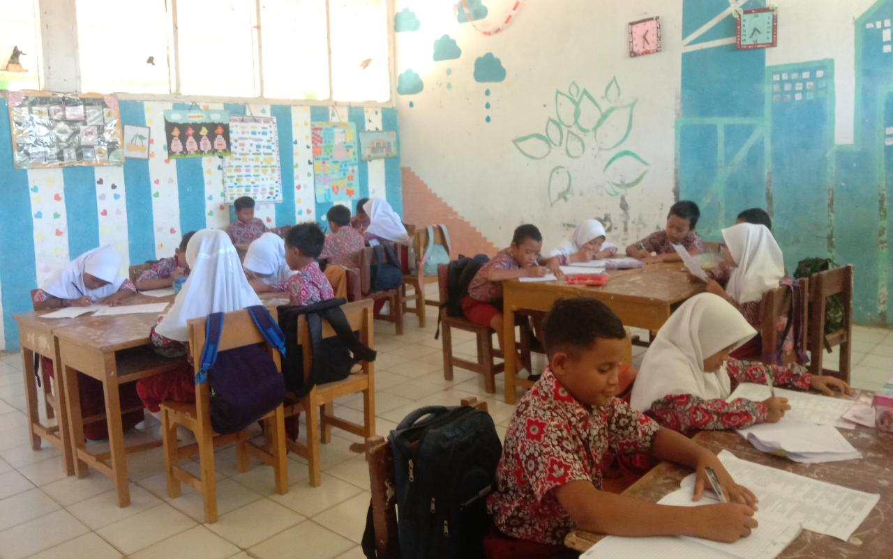

Kegiatan pretest kelas A

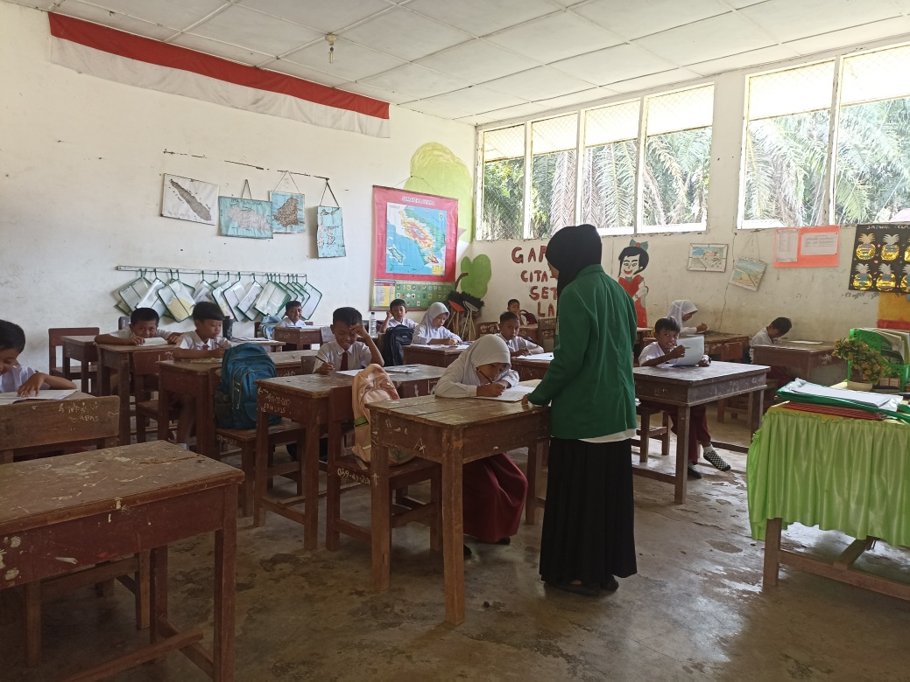

Kegiatan pretest kelas B

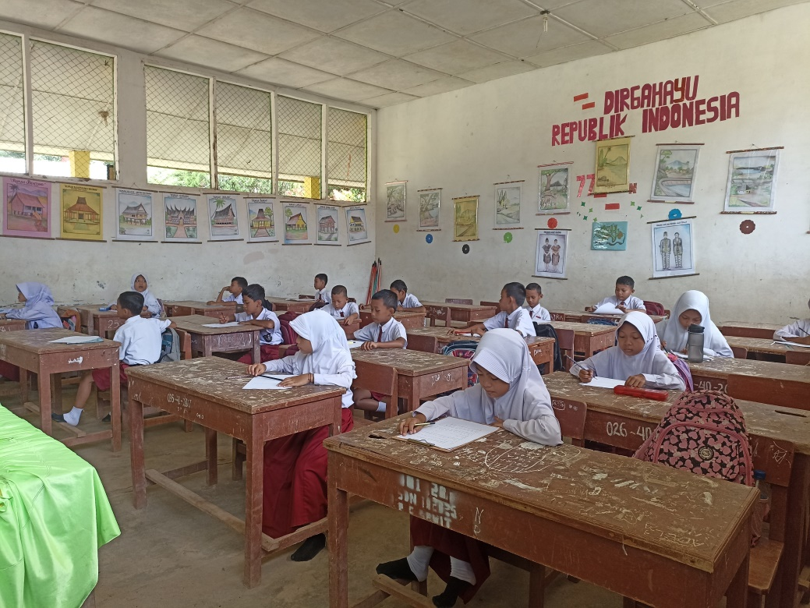

Kegiatan pembelajaran kelas eksperimen (kelas A)

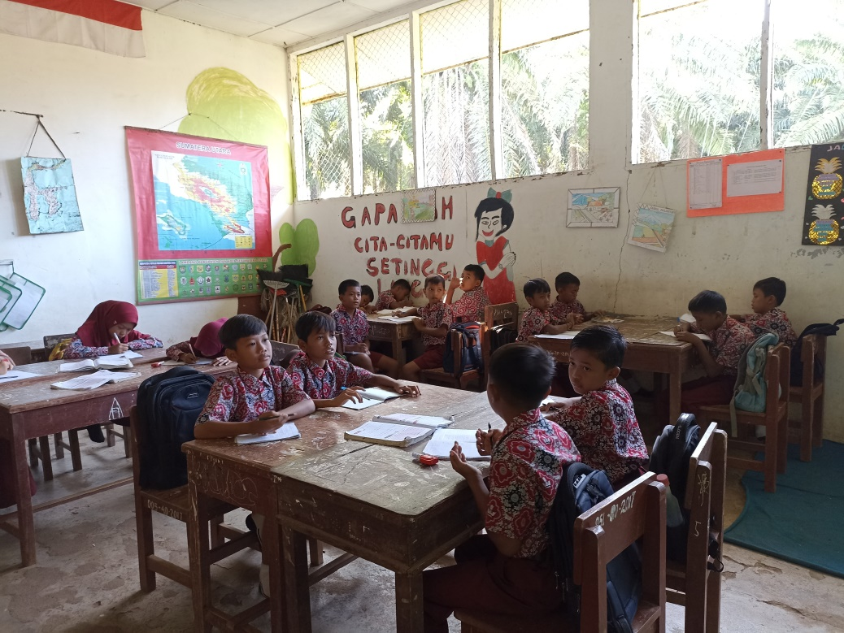

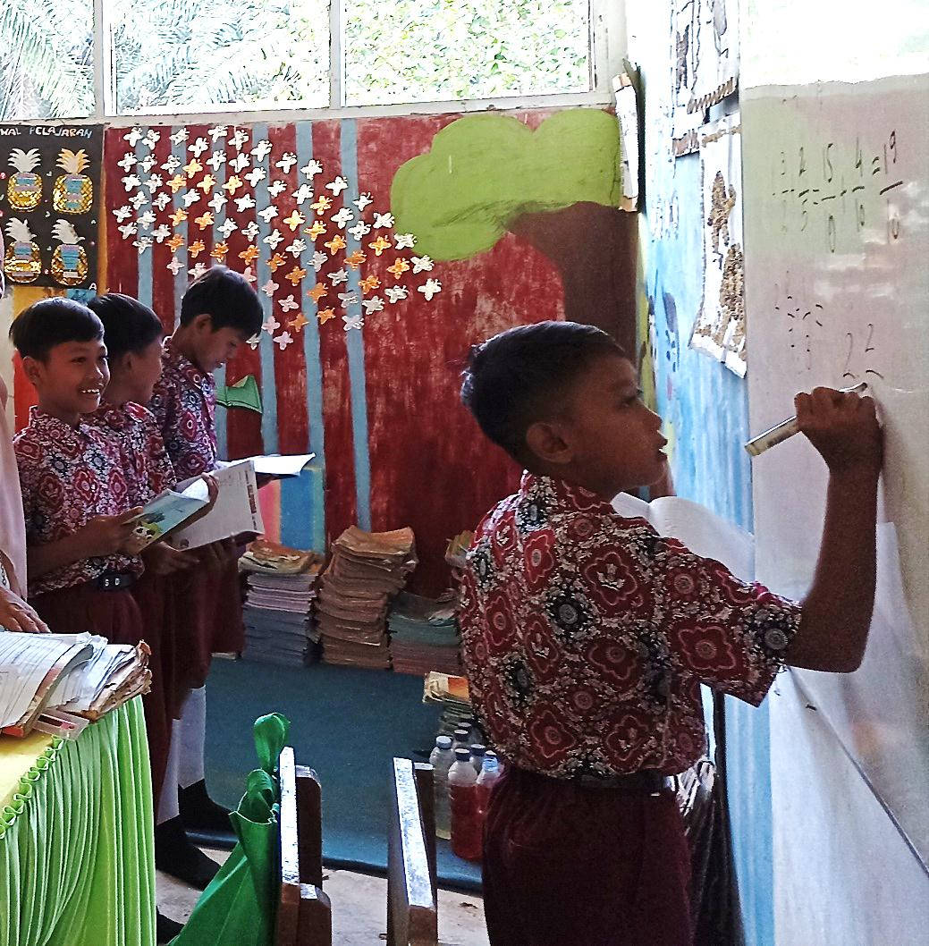

Kegiatan pembelajaran kelas control (kelas B)

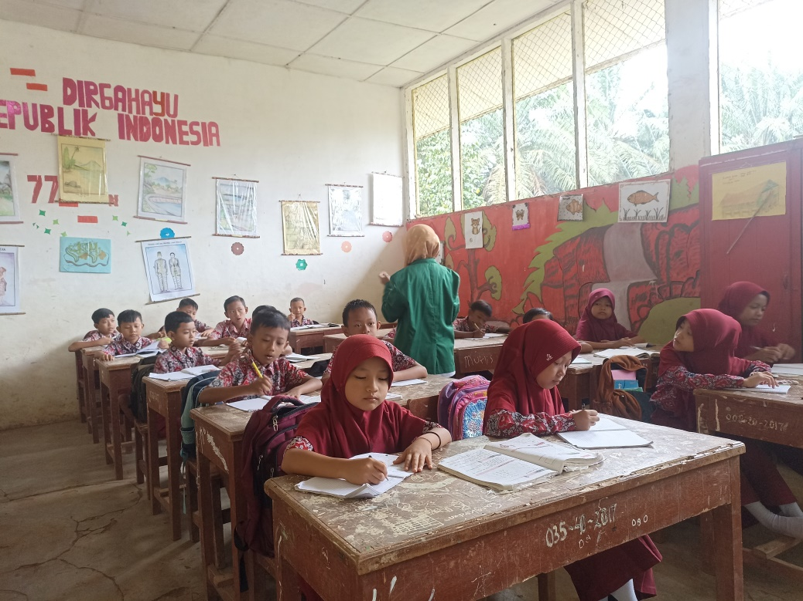

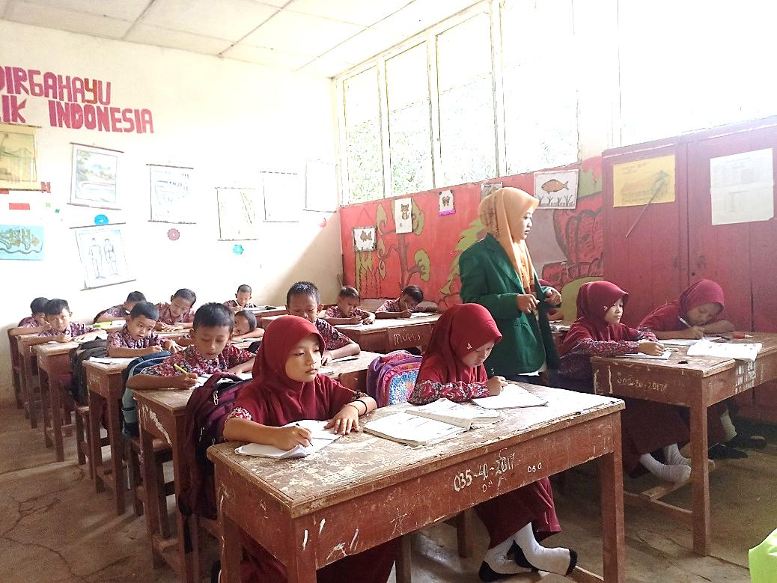

Kegiatan posttest kelas eksperimen

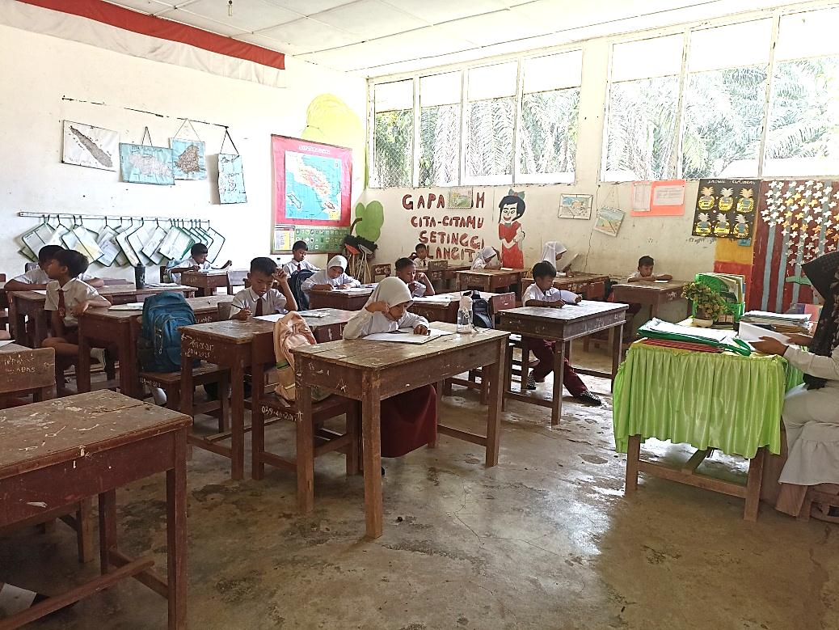

Kegiatan posttest kelas control

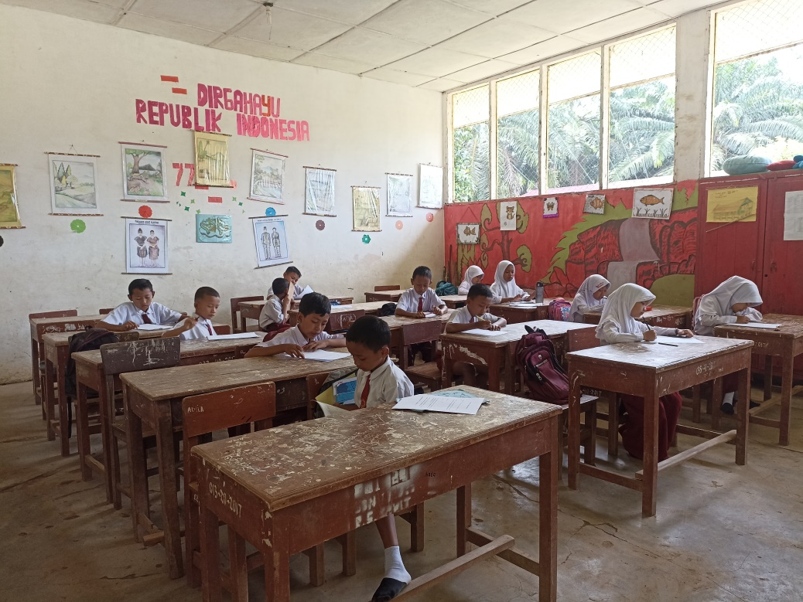

**Lampiran 29 Tabel T**

